EDP UNIVERSITY OF PUERTO RICO, INC.
RECINTO DE HATO REY
PROGRAMA DE MAESTRIA EN SISTEMAS DE INFORMACIÓN
Especialidad en Seguridad de Información e Investigación de Fraude

ANÁLISIS CASO DE FRAUDE BANCARIO EN PUERTO RICO
(USA Vs. CARLOS BAUZÓ VÁZQUEZ)
Caso Número: 15-00612-01

REQUISITO PARA LA MAESTRÍA EN SISTEMAS DE INFORMACIÓN
Especialidad en Seguridad de Información e Investigación de Fraude

PREPARADO POR:

JOSÉ CORDERO VÉLEZ

DICIEMBRE, 2017

Sirva la presente para certificar que el Proyecto de Investigación titulado:

ANÁLISIS CASO DE FRAUDE BANCARIO EN PUERTO RICO
(USA Vs. CARLOS BAUZÓ VÁZQUEZ)

Caso Número: 15-00612-01

Preparado por:
José Cordero Vélez

Ha sido aceptado como requisito parcial para el grado de:
Maestría en sistemas de información:
Especialidad en Seguridad de Información e Investigación de Fraude

Diciembre, 2017

Aprobado por:

________________________________________________
Dr. Miguel A. Drouyn Marrero, Director

DEDICATORIA

Dedico el escrito de este seminario a mis compañeros de estudios en el EDP University of Puerto Rico en Hato Rey, Puerto Rico por su apoyo emocional e incondicional durante los últimos dos años de estudios universitarios y por haber aceptado a este viejito, como parte de su grupo de estudios.
A mi esposa Naty quien me apoyo y alentó para continuar los estudios de maestría, cuando parecía que me iba a rendir.
A mis dos hijas, Natalie y Natacha que me apoyaron para que no me cayera.
Al programa de estudios PLA del EDP University of P.R. y a la gerencia universitaria por la creación del mismo, que permite a las personas que trabajamos poder volver a regresar a tomar otra carrera universitaria.
A mis compañeros de trabajo en el Banco Popular de Puerto Rico, que me apoyaron en mis estudios universitarios.
Para todos ellos es esta dedicatoria, por su apoyo incondicional.

TABLA DE CONTENIDO

SECCION 1: INTRODUCCION Y TRASFONDO
Introducción 1
Descripción del Caso 5
Trasfondo del caso 7
Descripción de los Hechos 9
Acusaciones – Cargos -Penalidad 12
Definición de Términos 14
SECCION 2: REVISION DE LITERATURA
Introducción 17
Fraudes involucrados 18
Leyes aplicables 22
Casos Relacionados 26
Herramientas de investigación 29
SECCION 3: SIMULACION
Introducción 34
Esquema del fraude 39
SECCION 4: INFORME DEL CASO
Resumen ejecutivo 41
Objetivo 42
Alcance del trabajo 43
Descripción del caso 44
Descripción de los dispositivos utilizados 45
Resumen de hallazgos 46
Cadena de custodia 50
Procedimiento de adquisición de evidencia con FTK 55
Conclusión del reporte 63
SECCION 5: DISCUSION DEL CASO 64
SECCION 6: AUDITORIA Y PREVENCIÓN
Introducción 65
Resumen de Hallazgos 66
Opinión de auditoria 67
SECCION 7: CONCLUSION 69
SECCION 8: REFERENCIAS 70

1. INTRODUCCIÓN Y TRASFONDO

Introducción

De acuerdo con Wells (2011) el fraude se define como: Lo que puede abarcar cualquier delito que utiliza el engaño como su principal esquema de operación. Para que exista un fraude deben existir los siguientes cuatro elementos reflejados en el mismo:
1. Una declaración falsa.
2. Conocimiento de que la declaración era falsa al ser emitida.
3. Dependencia de la víctima sobre la declaración falsa.
4. Daños derivados a la víctima a consecuencia de la afirmación falsa (pp.8-10).
Los esquemas fraudulentos en la actividad bancaria en Puerto Rico tienen diversas modalidades como:
- La representación falsa de documentos.
- El fraude con dispositivos de acceso a los medios electrónicos del banco.
- El robo de identidad agravada con el fin de obtener beneficio económico en préstamos personales, tarjetas de crédito y en las líneas de crédito.
Esta investigación está centrada en el estudio de casos recientes de fraudes en Puerto Rico a instituciones financieras bancarias. Existe una percepción general de que el fraude bancario ha venido creciendo durante los últimos años en la isla, especialmente en lo que se refiere a fraudes cibernéticos, personal interno bancario y el crimen organizado. De ahí la importancia de lo estudiado en la clase de auditoría de que la detección del fraude deje de ser una actividad reactiva y pase a ser un elemento más dentro de la gestión, planeación y estrategia de la gerencia de las instituciones financieras.

Las instituciones financieras en Puerto Rico están expuestas a recibir esquemas de fraudes de todo tipo en cualquier momento y estos pueden ser fraudes internos como externos. Rodríguez (2017) reportó que se detectó un esquema de Phishing por medio de un hacker al portal Web del Banco Popular de P. R. que consistía en emular el portal para robar información a los clientes que entran a la plataforma digital para realizar sus transacciones bancarias. Los controles de seguridad de la institución detectaron al intruso y protegieron los sistemas y las bases de datos.
Cuando un fraude bancario se detecta dentro de una institución financiera la población en general pierde por las siguientes razones:
- Los directivos, ejecutivos y empleados del área tecnológica por el efecto en nuestra reputación y la pérdida de confianza por parte de los accionistas y de los mismos colegas dentro de la industria bancaria.
- Los empleados del banco se ven afectados por la desmoralización que un fraude genera en el grupo de trabajo.
- Los accionistas, por el efecto en los resultados financieros anuales y en el valor de las acciones.
- Se afecta la imagen de la institución bancaria en el mercado financiero local y en la bolsa de valores.
- Los auditores internos y externos de la institución, quienes muchas veces no han podido o no han sabido reconocer los síntomas de fraude.
- Las compañías aseguradoras por las indemnizaciones que pagan a las instituciones financieras por el costo y danos causados por motivos del fraude bancario.
- Por último, todos nosotros como miembros de la sociedad puertorriqueña en que vivimos, donde se generaliza una imagen negativa de que somos una sociedad corrupta y falta de valores.
De otra parte muchos de los fraudes en Puerto Rico no son reportados a las autoridades pertinentes porque las empresas, gobierno e instituciones financieras afectadas no saben cómo reaccionar ante el mismo, o bien porque no quieren exponer su imagen negativa ante la opinión pública del país.
Lo más que se afecta cuando se detecta un fraude en una institución financiera es la imagen pública porque solamente mencionar la palabra fraude, conlleva deficiencias operacionales dentro de la operación diaria. Un ejemplo que podemos indicar de este impacto negativo en la imagen pública es en el gobierno, que luego del paso del huracán María en septiembre 2017 sobre Puerto Rico, se ha llevado a luz pública del país el contrato de la Autoridad de Energía Eléctrica con la empresa estadounidense Whitefish, a través del cual se ha lacerado la imagen del Presidente de los Estados Unidos Donald Trump y la del gobierno de Puerto Rico, de forma tal que el público en general los percibe como unos corruptos y en el cual no se puede confiar los fondos públicos para afrontar emergencias nacionales.
Según la teoría de Cressey, los fraudes ocurren porque los individuos ven una oportunidad de enriquecerse. Lo más alarmante es la percepción general de que son personas respetadas en la sociedad y muchos con grados de estudios universitarios y postgraduados que se ven influenciados por las presiones sociales y el poder mantener el modo de vida social en que viven (citado en Wells,2011).
De acuerdo a Wells (2011) las personas de confianza se convierten en infractores cuando se conciben a sí mismo como un problema financiero que no se puede compartir con los demás, y entienden que esta situación se puede resolver mediante la violación de la confianza del puesto que ocupa la persona. (pp. 15)
El caso criminal que se presenta en esta investigación de USA Vs Carlos Bauzó Vázquez, nos refleja como un individuo ve una oportunidad de defraudar a la institución financiera y su plataforma de Telemercadeo Digital, para el beneficio propio y el de un grupo de otros ochos (8) individuos que conformaban la organización criminal familiar que él dirigía. Este esquema perpetrado por el acusado entre julio de 2014 y abril de 2015 para proporcionar información falsa de empleo, de ingresos y de residencia con el fin de recibir varios préstamos personales y de líneas de crédito utilizando los documentos de identificación de otros de los acusados. El valor total del fraude fue por la cantidad de $92,600.00 dólares.
De acuerdo con Wells (2011) y el esquema de Occupational Fraud and Abuse (ver figura 1), este caso de fraude lo podemos catalogar dentro de la categoría de Fraudulent Statement NonFinancial (p. 2) porque conllevó la falsificación de documentos financieros falsos por los individuos de la organización para sostener la otorgación de los préstamos. Una vez el préstamo era aprobado, los acusados entregaban documentos falsos al banco como evidencia de la información proporcionada por teléfono al departamento de Telemercadeo.
A través de la investigación se presentará el caso y las consecuencias de estos actos fraudulentos tanto para él imputado Sr. Carlos Bauzó Vázquez, así como para sus ocho (8) asociados en el fraude. Se analizarán las fallas y se recreará el esquema del fraude en la creación de documentos falsos y se realizará una investigación forense digital para detectar la evidencia encontrada utilizando la tecnología de virtualización para la reproducción de los documentos que se utilizaron durante el proceso de análisis de evidencia inculpatoria a los acusados. Analizaré las fallas en la seguridad de la plataforma digital del banco que provocaron que esta situación se materializara en la institución bancaria.
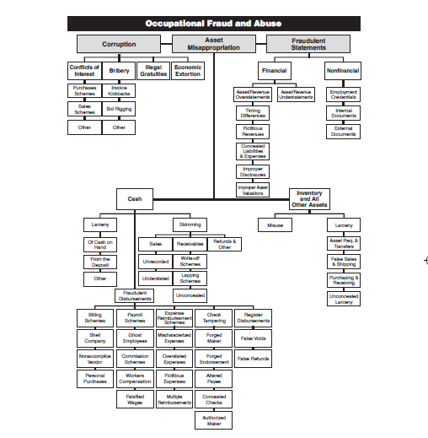
Figura 1: Grafica de fraude ocupacional y abuso

Descripción del Caso

Número de Caso:
El número de caso en el Tribunal de Distrito de Puerto Rico es el 15-00612-01
USA vs. Carlos Bauzó Vázquez
Partes en el Caso:
Las siguientes nueves (9) personas fueron las acusadas en el caso de fraude:
- Carlos Bauzó Vázquez, alias ‘Carlitos’
- Lesville Matos Bauzó , alias ‘Billy’
- Gloria Bauzó Vázquez, alias ‘Milagritos’
- Enrique Pérez Díaz
- Laydy Mar Feliciano Miranda
- Héctor Vega Rivera, alias “El Grinjo”
- José Díaz Caraballo, alias “Timana”
- David González Ferrer
- Rafael González Ferrer
Investigadores
De acuerdo al documento de Indictment del caso USA vs. Carlos Bauzó Vázquez (2015), los agentes a cargo de la investigación y Fiscales de la corte del distrito de Puerto Rico fueron:
- Rosa Emilia Rodríguez Vélez – United States Attorney, US District Court of P.R.
La abogada estadounidense Rosa Emilia Rodríguez Vélez recibió una Maestría en Justicia Penal (summa cum laude) en 1974, y su Doctorado en Derecho de la Universidad Interamericana de Puerto Rico en 1977. Desde el 2006 es la jefa de Fiscalia Federal para la corte del distrito de P.R.
- José A. Ruiz Santiago – Assistant United States Attorney Chief, Criminal Division, US District Court of P.R.
- Jose Capo Iriarte – Assistant United States Attorney Deputy Chief, Financial Fraud & Corruption Unit
- Seth A. Erbe – Assistant United States Attorney, US District Court of P.R. El abogado Seth A. Erbe es graduado de la University of San Diego School of Law donde se le confirió el gradó de Doctor of Law (JD).

- Abogada de defensa:
El abogado designado por el estado fue la Sra. Vivian I. Torralbas Halais - Assistant Federal public Defender USDC-PR 2131601. La Sra. Torralbas-Halais recibió su licenciatura en Artes de la Comunicación de la Universidad de Villanova en 2002. Obtuvo su JD cum laude de la Facultad de Derecho de la Universidad Interamericana de Puerto Rico en 2012. Mientras estudiaba derecho, trabajó como estudiante de clínica en el Defensor Público Federal para el Distrito de Puerto Rico, donde descubrió su pasión por ser nombrada abogada para aquellos que no pueden pagar un abogado
- Juez a cargo del caso:
Honorable Pedro A. Delgado Hernández- Judge U.S. District Court of Puerto Rico
Delgado Hernández nació en 1956 en San Juan , Puerto Rico. Recibió su Licenciatura en Ciencias en 1979, de la Universidad de Puerto Rico. Recibió un Juris Doctor, magna cum laude, en 1983, de la Facultad de Derecho de la Universidad de Puerto Rico. Comenzó su carrera legal como secretario del Instituto Puertorriqueño de Estudios Judiciales y luego como asistente legal del juez Juan Torruella, primero en el Tribunal de Distrito de los Estados Unidos para el Distrito de Puerto Rico y luego en el Tribunal de Apelaciones de los Estados Unidos para el Primer Circuito.
Trasfondo
En esta investigación analizaré el caso del acusado principal del esquema de fraude bancario y robo de identidad el Sr. Carlos Bauzó Vázquez, divorciado, mecánico de profesión y residente de Rio Grande, Puerto Rico, sin antecedentes penales y las circunstancias personales que lo llevaron a cometer el esquema del delito. Tomaré de referencia para presentar el perfil del acusado el documento Memorandum in Support of Carlos Bauzó-Vázquez’s Position on Sentencing presentado en la corte el dia 1ro de febrero de 2017 por su abogada la Sra. Vivian I. Torralbas Halais - Assistant Federal public Defender para solicitar una reducción a la sentencia de los 39 meses de cárcel impuesta por la Corte de Distrito de Puerto Rico (USA Vs Carlos Bauzó Vázquez, 2015).
Se desprende del documento citado que para el imputado Sr. Carlos Bauzó Vázquez, la familia es todo. Él ha vivido con (o cerca de) la mayoría de los miembros de su familia la mayor parte de su vida. Carlos vive en el municipio de Rio Grande, Puerto Rico. Él vive en la casa de sus padres, la misma en la que han vivido toda su vida. Se dedica a la profesión de la mecánica y tiene su taller en la casa de sus padres. La mayoría de sus hermanos y familiares también viven en la misma calle y están muy cerca el uno del otro.
Su madre Aurora, es sobreviviente de cáncer y tiene múltiples condiciones de salud y ha sido la piedra de Carlos durante todo este proceso del juicio. Él se preocupa por ella física y emocionalmente. Su padre Marcelino es paciente de cáncer del colon por muchos años.
Carlos es padre de cuatro (4) jóvenes: Jancarlos, Jan Michael, Giovanny y Alexis. Aunque durante los últimos 15 años ellos han vivido en Kissimmee, Florida, E.U. Carlos está actualmente en el proceso de divorcio formal de su esposa la Sra. Janet Rivera.
El 20 de junio de 2016 el acusado por el fraude bancario y robo de identidad el Sr. Carlos Bauzó Vázquez se declaró culpable de los cargos 1, 3, 10 y 12 de la acusación dictada por un Gran Jurado para el Distrito de Puerto Rico ante el juez magistrado Bruce J. McGiverin. El Sr.Carlos Bauzó Vázquez se declaró culpable de conformidad con un acuerdo con el Gobierno de acuerdo con la Regla 11 (C) (1) (A) y (B). Como parte del acuerdo, las partes estipularon un monto de pérdida de $ 49,700 dólares y 39 meses de cárcel en la prisión Coleman de la Florida.
Descripción de los Hechos
De acuerdo en la acusación presentada en USA Vs Carlos Bauzó Vázquez (2015), los cargos por fraude bancario, fraude con dispositivos de acceso y robo de identidad agravado, se derivan de un esquema perpetrado por los acusados entre los meses de julio de 2014 y abril de 2015 para proporcionar información falsa de empleo, de ingresos y de residencia al Banco Popular de P.R. con el fin de recibir varios préstamos personales y líneas de crédito utilizando los documentos de identificación de otros de los acusados. El valor total del fraude fue de aproximadamente 92,600 dólares.
El esquema del fraude funcionaba llamando al servicio de Telebanco de la mencionada institución bancaria para solicitar un préstamo con el nombre, fecha de nacimiento y número de seguro social de otro de los acusados.
Durante la llamada, los individuos proveyeron información falsa sobre el lugar de vivienda, trabajo e ingresos. Cuando el préstamo fue aprobado los acusados entregaron documentos falsos al banco como evidencia de la información proporcionada por teléfono.
En particular, los acusados utilizaron empresas ficticias y documentos de nómina falsificados. Los acusados cobraron los cheques del préstamo y distribuyeron el dinero en efectivo entre los miembros de la conspiración criminal.
Este esquema se repitió varias veces y al menos en una ocasión, tarjetas de crédito fueron solicitadas utilizando la misma información y documentación presentada de manera fraudulenta al banco en solicitudes de préstamos. Los imputados luego hicieron retiros en efectivo en las sucursales bancarias y cajeros automáticos de la red bancaria (ATM).

El detalle de la conspiración del esquema del fraude se detalla en la figura número 2 de la siguiente forma:
1. Los miembros de la conspiración contactaban a Telebanco Popular para solicitar un préstamo usando el nombre y la información personal falsa de ingresos y residencia de otro de los acusados.
2. El acusado Sr.Carlos Bauzó Vázquez junto a los otros miembros de la conspiración iban a las sucursales de Banco Popular para obtener los fondos de los préstamos fraudulentos.
3. El acusado, con la complicidad de los otros miembros de la conspiración, presentaban la documentación falsa en relación con el empleo, el ingreso y la residencia al representante de servicio del cliente Telebanco Popular.
4. Los miembros de la conspiración utilizaron certificados de empleo de empresas no existentes en Puerto Rico como base de la información de empleo y la documentación que se proporcionó al Banco Popular.
5. Los miembros de la conspiración utilizaban recibos de nómina de las empresas fraudulentas no existentes en Puerto Rico como base para la información sobre los ingresos y la documentación que se proporcionó al Banco Popular.
6. Al menos en una ocasión, miembros de la conspiración presentaron una certificación fraudulenta de la residencia en la que la información de su certificado era falsa al igual que la firma del propietario de la residencia.
7. Los miembros de la conspiración recibieron cheques de gerente de la cantidad total del préstamo y luego cobraron el cheque del gerente en la sucursal del Banco Popular.
8. Después de cobrar los cheques de préstamo, los miembros de la conspiración dividían los fondos del préstamo fraudulento.
9. Además de realizar préstamos falsos, los miembros de la conspiración utilizaron las tarjetas de crédito y líneas de crédito sobre bases falsas de empleo, ingresos y representaciones de residencia previstas para los préstamos fraudulentos correspondientes.
10. Con el fin de aumentar el crédito disponible en las tarjetas de crédito, los miembros de la conspiración hacían pagos de cuentas bancarias para permitir compras adicionales que realizaban mientras que el préstamo fraudulento estaba siendo procesado por el Banco Popular.
11. Los miembros de la conspiración utilizaron las tarjetas de crédito para obtener adelantos en efectivo, para retirar dinero de cajeros automáticos (máquinas ATH) para realizar compras.
12. Los miembros de la conspiración defraudaron al Banco Popular en la cantidad total de noventa y dos mil seis ciento dólares ($ 92.600).
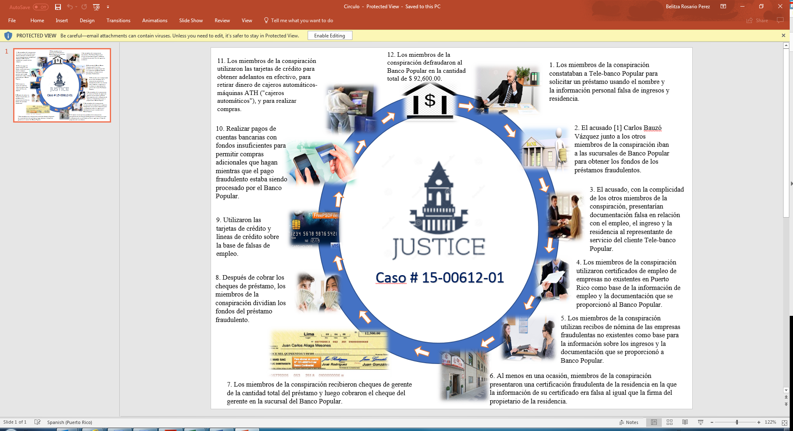

Figura 2: Los doce pasos en el esquema de fraude Esquema de fraude
Acusaciones, Cargos y Penalidades
Los cargos criminales que se detallan en las tablas 1 y 2 a continuación fueron obtenidos del documento de la Corte de Distrito de Puerto Rico Judgement in a criminal case (2015) de USA Vs Carlos Bauzó Vázquez:
Tabla 1: Fechas de las infracciones en los casos de robo de identidad
Contar | Acusado (s) | Fecha de la infracción | Medios de identificación
1 | [1] CARLOS Bauzó-Vázquez  [2] Lesville Matos-Bauzó | 05/11/2014 | Nombre, fecha de nacimiento y número de Seguro Social demandado  [6] Héctor Vega- Rivera
2 | [2] Lesville Matos-Bauzó | 07/14/2014 | Nombre, fecha de nacimiento y número de Seguro Social demandado  [7] José Díaz- Caraballo
3 [1] CARLOS Bauzó -Vázquez [2] Lesville MATOS-Bauzó 05/11/2014 Nombre, fecha de nacimiento y número de Seguro Social demandada [6] Hector Vega- Rivera | [2] Lesville Matos-Bauzó  [3] Gloria Bauzó-Vázquez | 09/12/2014 | Nombre, fecha de nacimiento y número de Seguro Social demandada  [5] Laydy Mar Feliciano-Miranda
4 | [2] Lesville Matos-Bauzó  [3] Gloria Bauzó-Vázquez  [5] Laydy Mar Feliciano-Miranda | 09/12/2014 | Nombre y las firmas de individuo con iniciales CRR
5 | [1] Carlos Bauzó-Vázquez  [4] Henry Perez-Diaz | 04/15/2015 | Nombre, fecha de nacimiento y número de Seguro Social demandado  [9] Rafael González-Ferrer

Tabla 2: Cargos criminales
Title & Section | Nature of Offense | Offense Ended | Count
18:1344 & 1349 | Conspiracy to Commit Bank Fraud | 10/1/2015 | 1
18:1344 & 2 | Bank Fraud- to defraud a financial institution | 10/1/2015 | 3
18:1344 & 2 | Bank Fraud- to obtain any of the moneys, funds, credits, assets, securities, or other property owned by, or under the custody or control of, a financial institution, by means of false or fraudulent pretenses, representations, or promises | 10/01/2015 | 10
18:1028 A (a) (1) | Aggravated Identity Theft | 10/1/2015 | 12

El 20 de junio de 2016 el Sr. Carlos Bauzó Vázquez se declaró culpable de los cargos 1, 3, 10 y 12 de la acusación dictada por un Gran Jurado para el Distrito de Puerto Rico de conformidad con un acuerdo con la fiscalía federal según la Regla 11 sección (C) (1) (A) y (B). El 10 de febrero de 2017 fue sentenciado a cumplir por los cargos 1, 3,10 de fraude bancario un total de 15 meses y por el cargo 12 de robo de identidad un total de 24 meses. En total fue sentenciado a cumplir 39 meses de cárcel y restituir al U.S.A. Clerk of Court, District of Puerto Rico la cantidad de $49,300.00 dólares. El Sr. Carlos Bauzó Vázquez fue enviado a la prisión de Coleman en la Florida a cumplir la sentencia por los 39 meses de cárcel.

Definición de Términos
Las definiciones presentadas en este documento fueron tomadas de las elaboradas por Cornell University (2017) y se desprenden de los documentos leídos en la preparación de la investigación del caso USA Vs Carlos Bauzó Vázquez.
Fraude - Lo que puede abarcar cualquier delito que utiliza el engaño como su principal esquema de operación.
Phishing - El estafador, conocido como “phisher”, se vale de técnicas e ingeniería social, haciéndose pasar por una persona o empresa de confianza en una comunicación oficial electrónica, por lo general un correo electrónico.
Skimming - clonación de tarjeta de crédito utilizando dispositivos electrónicos.
Robo de identidad - robo de información personal de otra persona.
Fraude Bancario - La corrupción bancaria, fraude bancario, estafa financiera o fraude bursátil es el delito de fraude o estafa por prácticas ilegales ya sea realizado por los bancos, entidades financieras o sus directivos en la comercialización de productos -hipoteca, depósito bancario, créditos, acciones, preferentes-, colaboración en la evasión fiscal, alteración intencionada del tipo de referencia del interés variable, comisiones bancarias abusivas, con la intención de obtener mayores beneficios, pagar menos impuestos o pagar menos retribuciones a los usuarios, clientes y accionistas bancarios. El término también se usa para los delitos cometidos por particulares frente a otros particulares o frente a las oficinas de recaudación de impuestos, entidades bancarias p7rivadas o bancos centrales para conseguir beneficio económico mediante el uso fraudulento de tarjetas, evasión de impuestos, elusión de impuestos, falsificación de monedas, dinero falsificado, robo de identidad, falsificación de firmas y documentos así como otros engaños y estafas.
Criminal Violations - Las infracciones penales requieren una comparecencia judicial obligatoria.
Auditor - persona capacitada y experimentada que se designa por una autoridad competente o por una empresa de consultoría, para revisar, examinar y evaluar con coherencia los resultados de la gestión administrativa y financiera de una dependencia (institución gubernamental) o entidad (empresa o sociedad) con el propósito de informar o dictaminar acerca de ellas, realizando las observaciones y recomendaciones pertinentes para mejorar su eficacia y eficiencia en su desempeño.
Consumidor- significa un individuo que adquiere o utiliza productos y servicios para su propio uso y consumo o los de su familia u hogar.
Contrato - significa la obligación legal que resulta del acuerdo entre las partes conforme con esta la Ley y otras leyes aplicables.
Documento - significa aquella información inscrita en un medio tangible o almacenado en un medio electrónico, susceptible de ser recuperada de manera perceptible.
Documento Electrónico - significa el archivo creado, generado, enviado, comunicado, recibido o almacenado por cualquier medio electrónico.
Electrónico - significa cualquier tecnología con capacidad eléctrica, digital, magnética, inalámbrica, óptica, electromagnética, o de funcionamiento similar.
Firma Electrónica - es la totalidad de datos en forma electrónica consignados en un mensaje, documento o transacción electrónica, o adjuntados o lógicamente asociados a dicho mensaje, documento o transacción, que puedan ser utilizados para identificar al signatario e indicar que éste aprueba la información recogida en el mensaje, documento o transacción.
Información - significa data, texto, imágenes, sonidos, códigos, programas de computadoras, bases de datos, aplicativo (software) y cualquier otra información similar.
Procedimiento de Seguridad - significa el procedimiento utilizado para verificar que la firma electrónica, archivo, o acto corresponda a determinada persona, o para detectar cambios o errores en la información contenida en un Documento Electrónico. Incluye además cualquier procedimiento que requiera el uso de algoritmos u otros métodos de identificación, como códigos, palabras o números de identificación, proceso de criptografía, llamadas u otro procedimiento de reconocimiento.
Programa de Computadora - significa un grupo de instrucciones a utilizarse directa o indirectamente en un Sistema de Procesamiento de Información, para alcanzar cierto resultado.
Sistema de Procesamiento de Información - significa el sistema electrónico utilizado para crear, generar, enviar, recibir, almacenar, mostrar o procesar información.
Transacción - significa el acto o conjunto de actos entre dos o más personas, con relación a asuntos gubernamentales, comerciales o de negocios.
Transacción Automatizada - significa la transacción realizada, en todo o en parte, por medios electrónicos o mediante Documentos Electrónicos, en la cual los actos o Documentos de al menos una de las partes no sean revisados por persona alguna en el curso ordinario de realizarse un contrato, actuar bajo un contrato existente, o cumplir con una obligación requerida por la transacción.
2. REVISION DE LITERATURA
Introducción
De acuerdo con la Asociación de Bancos de Puerto Rico (2017), el objetivo principal del fraude es apropiarse de información personal y financiera para obtener beneficios económicos a través de tarjetas de crédito y préstamos solicitados bajo el nombre de las víctimas. El fraude en la actividad bancaria en Puerto Rico está siendo utilizado en la representación falsa de documentos, el fraude con dispositivos de acceso a los medios electrónicos del banco y el robo de identidad agravada para obtener beneficio económico en préstamos personales.
El pliegue acusatorio contra el Sr. Carlos Bauzó Vázquez contenía 16 cargos por conspirar para cometer fraude bancario y robo de identidad agravado, por hechos ocurridos entre julio de 2014 y abril de 2015. El esquema del fraude bancario era uno sencillo, pero de difícil detención al momento de originar el producto financiero en la institución bancaria porque conllevaba que un miembro del grupo de conspiradores llamaba al Telebanco del Banco Popular y solicitaba un préstamo usando un nombre, número de seguro social y fecha de nacimiento de otro de los acusados. De esta manera proveyeron información falsa en múltiples ocasiones, incluyendo la solicitud de tarjetas de crédito.
En este trabajo se presentarán casos similares ocurridos en Puerto Rico durante los últimos años del 2013 al 2017. Además, se investigó como es la tendencia reciente del fraude financiero en Puerto Rico y se detallan algunas de las leyes federales y estatales que aplican en la comisión de los mismos. Se detallan las herramientas de investigación más utilizadas en la investigación para detectar fraudes catalogados en el esquema de Occupational Fraud and Abuse dentro de la categoría de Fraudulent Statement NonFinancial.
Fraudes Involucrados
De acuerdo con el seminario llamado a combatir el fraude (2010), el fraude en Puerto Rico se puede detener si las instituciones financieras, los consumidores y los profesionales que participan en estas transacciones están alertas y cumplen con su responsabilidad porque las reclamaciones por préstamos y las ejecuciones de hipotecas están aumentando y en muchos casos hay fraude envuelto en la radicación de los documentos. Según datos presentados en el seminario llamado a combatir el fraude por la oficina del FBI (2010) , el fraude se define como un engaño deliberado, realizado con fines ilegales o desleales y en Puerto Rico se agrupan por tres tipos y motivos:
(1) Fraude para vivienda o propiedad - el fraude para obtener préstamos hipotecarios para vivienda en Puerto Rico se están realizando falsa representación de documentos o se omite información en los mismos para obtener crédito.
(2) Fraude para ganancia - la motivación es el dinero. Usualmente hay cómplices en la industria bancaria. La intención no es repagar el préstamo. Hay múltiples participantes y documentos falsos. El desembolso del dinero por parte de las instituciones bancarias es grande en Puerto Rico. El caso USA Vs Carlos Bauzó Vázquez (2015) se cataloga como fraude por ganancia.
(3) Pago y cancelación de pagarés hipotecario - que consiste en no saldar la hipoteca original que tenía un cliente que tomó un nuevo préstamo hipotecario. El Consumidor aparece con dos pagarés en el Registro de la Propiedad y se le afecta su capacidad de pago y su historial de crédito. El cliente podría entrar en un proceso de ejecución sin su conocimiento ya que un préstamo se queda sin saldar en una de las instituciones financieras.
Por otro lado, en Puerto Rico potencialmente involucrado en suceso de robo informático (2017), se indicó que a finales de julio 2017, la compañía de información de crédito Equifax descubrió que delincuentes habían ganado acceso a archivos de la compañía que contenía, entre otra información, nombres, números de seguro social, fechas de nacimiento, direcciones y número de licencia de conducir, y en algunos casos el número de tarjetas de crédito de clientes en Puerto Rico. Equifax, estimó en un millón (1,000,086) los residentes en Puerto Rico potencialmente involucrados en el incidente de seguridad informática que ha impactado a más de 143 millones de consumidores en todos los Estados Unidos. Esto significa que información de ese millón de consumidores estaba en los archivos a los que los delincuentes tuvieron acceso, por lo que existe la posibilidad de ser impactados por fraude de robo de identidad.
De acuerdo con DACO (2017), el robo de identidad se produce en Puerto Rico utilizando los siguientes métodos:
• Obteniendo información de negocios o de otras instituciones.
• Robando registros de sus empleadores.
• Sobornando empleados.
• Pirateando computadoras.
• Revisando la basura de casas y negocios para obtener información.
• Skimming - Usando un dispositivo especial, roban números de tarjetas de crédito y débito al procesarlas en los commercios.
• Robando las carteras con tarjetas de identificación y de crédito.
• Robando información bancaria correos: crédito, cheques, impuestos, etc.
• Desviando su correo con los formularios de cambio de domicilio.
• Robando información personal de las casas.
• Fingiendo ser negociantes o funcionarios de gobierno para obtener información.
De otra parte, DACO (2017), recomienda que para el consumidor asegurarse que no sea víctima de robo de identidad, las personas tienen que seguir el siguiente procedimiento:
- Solicite una copia de su informe de crédito a las principales agencias de crédito.
- Si el informe refleja solamente las actividades que el consumidor realizó, es muy probable que no sea víctima de robo de identidad.
Si el consumidor conoce o sospecha que su identidad fue robada DACO recomienda que tome inmediatamente las siguientes medidas:
1. Se comuníque con el Departamento de Fraude de las tres compañías principales de informe de crédito: Equifax, Expirian y TransUnion para informas sobre el robo de identidad del consumidor.
2. Cerrar cuentas falsificadas o abiertas fraudulentamente. Si sus cheques fueron robados o malversados, suspender los pagos y solicitar al banco que notifique al servicio de verificación de cheques correspondientes:
- TeleCheck • 1-800-710-9898
- Certegy, Inc. • 1-800-437-5120
3. Presentar una querella en el cuartel de la policía más cercana al lugar donde haya ocurrido el robo de identidad y debe conservar la copia de la denuncia realizada a la policía.
4. Presente una querella inmediatamente ante la Federal Trade Commission (FTC), visitando su página web www.consumer.gov/idtheft, y obtener una copia de la Declaración Jurada de Robo de Identidad y las respuestas a las preguntas más frecuentes sobre este tema.
Por otro lado, de acuerdo con la Oficina de Instituciones Financieras de Puerto Rico (2017) entre los tipos de esquemas de fraudes más frecuentes utilizados para tratar de timar a una institución financiera se encuentran:
(1) Fraude empleo /ingreso - El prestatario infla sus ingresos o miente en cuanto a lugar de empleo. Este fue usado en el caso USA Vs Carlos Bauzó Vázquez (2015).
(2) Fraude en tasación de la propiedad - Se infla el valor de una propiedad y se crea una propiedad inexistente contra el valor del dinero prestado.
(3) Straw Buyer - Se utiliza a una persona para adquirir una propiedad y se falsifican datos personales y financieros de la misma.
(4) Fraude de identidad - Una persona ajena asume la identidad del prestatario. Este fue usado en el caso USA Vs Carlos Bauzó Vázquez (2015).
(5) Shotgunning - La persona hace varios préstamos con la misma propiedad simultáneamente.
(6) Fraude en divulgación de pasivos - Se omite divulgar o detallar deudas.
(7) Esquema en la originación de préstamo nuevos - Presentación de documentos o información falsa para solicitar préstamos. Este fue usado en el caso del esquema de la investigación del acusado.
(8) Reventa fraudulenta - Reventa de propiedades recién adquiridas, a precios excesivos utilizando tasaciones infladas, compradores fraudulentos e información falsa
(9) Mercado secundario - Una institución prestataria vende préstamos cerrados a una nueva institución ocultando la realidad hipotecaria de la propiedad
Las pérdidas que ocasionan estos tipos de fraudes a las instituciones financieras en Puerto Rico según las estadísticas ofrecidas por el Federal Bureau of Investigation (FBI, 2016), reflejan en pérdidas estimadas un total de $85 millones.
Ondina (2016) indicó en el foro Estudio sobre el Fraude Ocupacional en Puerto Rico, que el fraude tuvo como resultado una pérdida mediana que representa el 2.2% de los ingresos de las empresas, estimando la pérdida en aproximadamente $860 millones anuales. El tipo de fraude mayormente perpetrado en P.R. fue la apropiación de activos con un 92% en los renglones de efectivo e inventario.
Leyes Aplicables
Bank Fraud and Conspiracy to Commit Bank Fraud-Title 18, United States Code Section 1344
Esta ley aplica a quien ejecuta a sabiendas, o intenta ejecutar, un plan o artificio,
(1) defraudar a una institución financiera; o
(2) para obtener cualquiera de los dineros, fondos, créditos, activos, valores u otros bienes propiedad de, o bajo la custodia o el control de, una institución financiera, por medio de pretensiones, representaciones o promesas falsas o fraudulentas;
Esta ley conlleva cargos por un millón de dólares $1, 000,000.00 y un máximo de 30 años de prisión, o ambas penas a discreción del Tribunal.
El acusado utilizo el cheque de gerente # 103131700010711 por la cantidad de $ 8.800.00 dólares en violación del Artículo 18 U.S. Code § 1344.
Access Device Fraud-Title 18, United States Code Section 1029 A
Esta ley aplica a quien ejecuta sin la autorización del emisor del dispositivo de acceso, y a sabiendas lo utiliza con la intención de defraudar.
Esta ley conlleva cargos por $1,000.00 de multa por cada infracción y un máximo de 1 año de prisión por cada infracción, o ambas penas a discreción del Tribunal.
El acusado [1] Carlos Bauzó Vázquez y otros ochos (8) acusados utilizaron los sistemas de ATH del Banco Popular de Puerto Rico para retirar el dinero y realizar pagos con los fondos fraudulentos obtenidos de los préstamos. Todas en violación al Artículo 18, Código Estados Unidos, secciones 2, 1029 (a) (2), c (l) (A) (i).
Aggravated Identity Theft-Title 18 United States Code Section 1028 A
Esta ley aplica a quien ejecuta la producción o transferencia de un documento de identificación, característica de autenticación o documento de identificación falso que es o parece ser:
(i) un documento de identificación o función de autenticación emitida por o bajo la autoridad de los Estados Unidos.
(ii) un certificado de nacimiento, o una licencia de conducir o una tarjeta de identificación personal.
Esta ley conlleva cargos por $1,000.00 de multa por cada infracción y un máximo de 1 año de prisión por cada infracción, o ambas penas a discreción del Tribunal.
El acusado [1] Carlos Bauzó Vázquez y otros ochos (8) acusados utilizaron documentos falsos de otras personas para obtener préstamos, Tarjetas de Crédito y líneas de Crédito del Banco Popular.
Ley de Transacciones Electrónicas de 2006
Esta ley del gobierno de Puerto Rico regula todo tipo de transacción electrónica con el siguiente propósito: (1) facilitar transacciones comerciales electrónicas entre estados que hayan adoptado el estatuto; (2) facilitar transacciones interestatales y con las agencias de gobierno; (3) promover la consistencia en las transacciones electrónicas.
Unlawful access to stored communications (Tittle 18, USA Code, Section 2701)
La persona que intencionalmente acceda sin autorización a través de una instalación que transmite comunicaciones electrónicas, presta servicios, o intencionalmente excede una autorización para acceder a esa instalación, y obtiene, altera, o impide el acceso autorizado a una comunicación por cable o medio electrónico mientras está en el área de almacenamiento electrónico de tal sistema está sujeto a una multa y hasta 2 años de prisión.
Computer fraud and abuse act (Tittle 18, USA Code Section 1030)
Esta ley es la que cataloga como un delito federal los crímenes informáticos. Su propósito es el de regular: (1) Obtención de datos restringidos con relación a la Seguridad nacional de Estados Unidos; (2) Obtención de la información financiera Confidencial; (3) Uso de equipo que pueden usar las agencias federales; (4) Cuando se comete un Fraude y (5) El dañar o destruir la información de un ordenador.

La Ley De Protección de Datos de Comunicaciones Electrónicas Del 1986 Capitulo 8 U.S.C. artículo 2510
Requiere agencies del gobierno a expedir citaciones y/o adquisición de las órdenes judiciales, órdenes de allanamiento o el consentimiento para el acceso o vigilancia de la conducta de las comunicaciones electrónicas de un individuo.
Reglas Gramm-Leach-Bliley sobre la privacidad, Capítulo 15 U.S.C., Artículo 6801
Se exige que toda institución financiera (bancos, cooperativas crediticias federales, etc.) protejan la información no pública de sus clientes, lo cual significa que no deberán divulgársela a terceras partes sin notificárselo primero a sus clientes y darles la oportunidad de optar por no recibir. También es su obligación proteger la confidencialidad de los expedientes de sus clientes y prevenir cualquier incumplimiento previsible de la seguridad y confidencialidad de los mismos. Además, las instituciones financieras deben protegerse en contra del uso no autorizado de los expedientes de sus clientes.
Ley de Disuasión de Usurpación y Uso de la Identidad Ajena de 1998
Esta ley prohíbe la usurpación de identidad o el uso intencional de la información personal de otra persona (p.ej. Número de seguro social, dirección, fecha de nacimiento, etc.). La ley declara ilícito el suministrar a sabiendas información falsa o entregar un documento falsificado a alguien (inclusive una licencia de manejar, número o tarjeta de seguro social y cualquiera otra forma de identificación). Este reglamento también aplica a la información que se suministra a través del Internet.

Ley De Fraude Y Abuso Del Consumidor del 1986 Capitulo 18 U.S.C., articulo 1030
Se considera un delito acceder a la computadora de otra persona sin la autorización y con la intención de defraudar, lo que ha provocado daños especificados como monetaria pérdida de por lo menos $5,0000 y para el tráfico de una contraseña o información similar.

Casos Relacionados
El caso analizado en esta investigación de USA Vs. Carlos Bauzó Vázquez (2015), no es el único fraude que ha ocurrido en Puerto Rico que haya afectado a la industria bancaria durante los últimos cinco años desde el 2012 al 2017. A continuación, presentamos dos casos de fraude bancarios a instituciones financieras que fueron noticia en el país.
Caso USA Vs. Maria Cristina Cotto Ortiz (U.S District Court of Puerto Rico) 2016-CR-00779
Colon (2017) reportó que la fiscalía federal en Puerto había entregado un pliego acusatorio contra María Cristina Cotto Ortiz por fraude agravado y robo de identidad agravado. En el pliego acusatorio se acusa a Cotto Ortiz de cinco cargos de robo, apropiación fraudulenta o uso de documentos incorrectos por parte de un oficial o empleado bancario; 13 cargos de fraude bancario; 12 cargos de entrar información falsa en un libro, reporte o declaración de un banco asegurado federalmente; dos cargos de robo de identidad agravado; y un cargo de exceder accesos autorizados en una computadora protegida.
De acuerdo con la acusación, Cotto Ortiz, quien era la segunda al mando en la sucursal de Ceiba del banco Oriental Bank, se apropió de documentos de su patrono, y también robó a una pareja de personas de avanzada edad que tenían cuenta con Oriental Bank. El monto del robo que habría cometido Cotto Ortiz se estima en más de $768,800.00.
Según la acusación, en el 2006 Cotto Ortiz se acercó a sus víctimas y le aseguró que había sido autorizada por Oriental Bank para ofrecer una tasa de interés elevada a dos clientes. Las víctimas, que conocían a Cotto Ortiz del banco y confiaban en ella, abrieron una cuenta de cheques y ahorro, transfiriendo inicialmente $160,000.00 y basándose en la promesa de Cotto Ortiz de una tasa de interés que irían en aumento, depositaron sobre $400,000 durante un periodo de tiempo de 5 años. Dicha cifra representaba los ahorros de su vida.
La acusada, en numerosas ocasiones, aceptó depósitos de las víctimas, pero no depositó los fondos con Oriental Bank ni registró los recibos en el sistema de computadoras de Oriental Bank. En otras ocasiones, Cotto Ortiz sacó dinero de las cuentas de las víctimas sin su permiso o consentimiento.
Además, durante los periodos de tiempo relevantes, Cotto Ortiz, siendo empleada del banco, tomó dinero de la bóveda o el fondo operacional sin autorización del banco y en contra de la política del banco, haciendo entradas falsas en el registro general del banco para evitar que su robo fuera detectado.
En otro esfuerzo por ocultar su actividad criminal, y luego que la despidieran de su trabajo en febrero de 2012, Cotto Ortiz y su esposo Natanael Pacheco Martínez se encontraron con las víctimas y les dieron un cheque de $500 como un pago para calmarlos en aras de demorar la detección de su esquema.
De ser encontrada culpable, Cotto Ortiz podría enfrentar una pena máxima de 30 años de prisión y una multa de $1,000,000.00 de dólares por cada cargo de fraude bancario, apropiación indebida y entrada de información falsa, y una pena máxima de hasta 5 años de prisión y multa por el cargo de acceso a una computadora protegida sin autorización o excediendo sus permisos, y una sentencia mandataria de dos años consecutivos por los cargos de robo de identidad agravados. Por la colaboración luego de los hechos, Pacheco Martínez se enfrenta a hasta la mitad de la pena estatuaria máxima que reciba Cotto Ortiz. Este caso está asignado a la fiscal asistente Susan Z. Jorgensen, de la Unidad de Fraude Financiero y Corrupción y todavía se está dilucidando en la corte federal del distrito de Puerto Rico.
Caso USA Vs Ramon Lopez Garcia (U.S District Court of Puerto Rico) 2013-CR-00299-3
Rivera (2013) reporto que las autoridades federales del Distrito de Puerto Rico acusaron a Ramón López García por crear cheques falsos, determinar las cantidades que serían depositadas en diferentes instituciones bancarias, y los fondos que se retirarían de las cuentas en las que se depositaron los falsos cheques. La acusación fue presentada por el fiscal federal Héctor Ramírez Carbó el 22 de mayo de 2013, y fueron acusadas 42 personas donde el Sr. Ramon López García figuraba como uno de los tres líderes de la organización, junto a los coacusados Kelvin García Oquendo y Luis Luzunariz Cruz. El grupo operaba en el área de Humacao y se alega que los delitos se cometieron entre mayo de 2010 a septiembre de 2011.
El acusado usó cheques falsos para comprar giros bancarios en varias instituciones bancarias entre 2010 y 2011. En al menos una ocasión, usó una identidad de otra persona para una de las transacciones fraudulentas. La jueza federal Aida Delgado Colón, sentencio a 37 meses de cárcel al líder del esquema de fraude bancario que provocó pérdidas de $580,089.51 a media docena de bancos en Puerto Rico. Además del tiempo en prisión, Ramón López García, de 40 años, pasará cinco años en libertad supervisada y tendrá que restituir $32,000 a las instituciones financieras Banco Popular, Scotiabank, Banco Santander y Doral Bank.
La sentencia de 37 meses de cárcel responde a un acuerdo de octubre de 2013 para que López García hiciera alegación de culpa por dos cargos: los delitos de conspiración para cometer fraude bancario y el de robo de identidad agravado. La sentencia federal en prisión se cumpla en la institución correccional federal de Coleman, Florida.
Herramientas de Investigación
Gutierrez, M. (2017) nos define el fraude como el objetivo de engañar a una persona, empresa u organización en forma intencional, con el propósito de obtener una ventaja injusta que resulta en perjuicio de los derechos o intereses de otra persona o entidad.
Asimismo, de acuerdo con la Teoría de Cressey los tres (3) elementos para que ocurra un fraude son:
1. Oportunidad - donde los individuos ven que existe una debilidad a explotar en un determinado proceso, ante la ausencia de un control.
2. Incentivo/Presión o Necesidad – el individuo tiene una necesidad (Interna) o presiones (externas), que generen que el individuo sea llevado a cometer la irregularidad o la acción de fraude.
3. Racionalización - es la variable de mayor dependencia del individuo, ya que se resume como el momento en el cual el individuo considera internamente que el acto a cometer o que está cometiendo es válido y se justifica ante los demás.
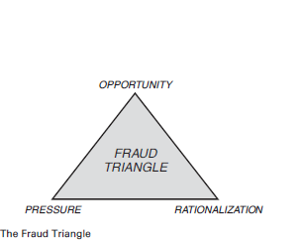
Figura 3: Teoría de Cressey
Wells (2011) nos indica que el esquema de fraude de documentos financieros es utilizado por las organizaciones criminales para obtener préstamos de las instituciones financieras y bancarias (p. 270). Los auditores bancarios y financieros utilizan las herramientas de Computer Assisted Audit Techniques (CATT) para recopilar evidencia en los datos de forma electrónica donde se incluyen distintos tipos de herramientas y de técnicas, como los softwares de auditoría generalizado, software utilitario, los datos de prueba y sistemas expertos de auditoría.
Spann (2010) nos indica las técnicas de auditoría asistidas por computadora (CATT) se utilizan en toda la industria para ayudar a los auditores internos en la búsqueda de irregularidades en los archivos de datos, ayudar a los departamentos contables internos a realizar análisis más detallados y ayudar al contador forense a extrapolar grandes cantidades de datos para su posterior análisis y detección de fraudes. Las CAAT se pueden utilizar para realizar varios procedimientos de auditoría incluyendo:
- Pruebas de los detalles de operaciones y saldos.
- Procedimientos revisión analíticos.
- Pruebas de cumplimiento de los controles generales de sistemas de información.
- Pruebas de cumplimiento de los controles de aplicación.
Asimismo, nos indica que las herramientas tecnológicas que más son usadas en la prevención y detención de esquema de fraudes son las siguientes (p. 6-8):
ACL Analytics 10
Permite a los profesionales de riesgo, cumplimiento, auditoría, Tecnología Informática y control financiero, descubrir el riesgo comercial en los datos de la organización y obtener una visión más profunda. La función es detectar inconsistencias transaccionales tan pronto como sea posible para informar el problema a los departamentos y personas adecuadas. ACL es una herramienta CAAT enfocada al acceso de datos, análisis y reportes para auditores y profesionales financieros.
Una de las ventajas de esta herramienta es que posee una poderosa combinación de accesos a datos, análisis y reportes integrados, ACL lee y compara los datos permitiendo a la fuente de datos permanecer intacta para una completa integridad y calidad de los mismos. ACL permite tener una vista inmediata de la transacción de datos críticos en la organización.
ACL Analytics 10 nos permite realizar:
- Análisis de datos para un completo aseguramiento.
- Localiza errores y fraudes potenciales.
- Identifica errores y los controla.
- Limpia y normaliza los datos para incrementar la consistencia de los resultados.
- Realiza un test analítico automático y manda una notificación vía e-mail con el resultado.
ACL brinda una vista de la información de la organización y habilita directamente el acceso a búsquedas de cualquier transacción, de cualquier fuente a través de cualquier sistema. Ahorra tiempo y reduce la necesidad de requerimiento de información a departamentos de Tecnología Informática muy ocupados, incrementa el nivel de datos hospedados en múltiples ERP o aplicaciones especializadas. Permite examinar el 100 por ciento de las transacciones de datos, cada campo, cada registro.
Acceso a diversos tipos de datos con facilidad incluyendo bases de datos ODBC. Esta herramienta proporciona una completa integridad de datos, ACL solo tiene acceso de lectura a los datos de los sistemas que se están monitoreando, esto significa que la fuente de datos nunca será cambiando, alterada o borrada.
Case Ware Analytics IDEA
Es una herramienta de análisis de datos completa, potente y fácil de usar que analiza rápidamente el 100% de sus datos, garantiza la integridad de los datos y acelera su análisis, allanando el camino a auditorías más rápidas y efectivas. A través de la herramienta IDEA, se puede disminuir costos de análisis, realzar la calidad del trabajo y adquirir nuevos roles. Con esta herramienta se puede leer, visualizar, analizar y manipular datos; llevar a cabo muestreos y extraer archivos de datos desde cualquier origen ordenadores centrales a PC, incluso reportes impresos.
El programa de IDEA es reconocido en todo el mundo, como un estándar en comparaciones con otras herramientas de análisis de datos, ofreciendo una combinación única en cuanto a poder de funcionalidad y facilidad de uso. Se utiliza en:
Detección de fraudes
- Compras y pagos: validación de proveedores, análisis contables.
- Nómina: coincidencias cruzadas, cálculos.
- Lavado de dinero: valores elevados, cifras redondeadas, movimientos frecuentes.
Bancos e instituciones financieras
- Verificación de cálculos de interés.
- Identificación de cuentas inactivas.
- Análisis de préstamos por índices de riesgo.
- Corroboración de provisiones para pérdidas por préstamos.
- Análisis de reclamos de seguros.

Raytheon’s Visual Links
Es uno de los mayores procesadores de datos para la comunidad de inteligencia, Raytheon Visual Links tiene una amplia experiencia manejando grandes conjuntos de datos y proporcionando información procesable a sus clientes.
IBM SI 2 Analytics Notebook
IBM i2 Analyst's Notebook es una herramienta de análisis visual que le ayuda a convertir los datos en inteligencia. La solución proporciona características innovadoras como visualizaciones de red conectadas, análisis de redes sociales y vistas geoespaciales o temporales para ayudarlo a descubrir conexiones y patrones ocultos en los datos. Esta información puede ayudarlo a identificar y desarticular amenazas criminales, cibernéticas y fraudulentas.
Centrifugue Visul Notebook Analytics
Centrifuge Analytics es una tecnología de descubrimiento de datos grandes que proporciona la potencia y la flexibilidad para conectarse, visualizar y colaborar sin una integración de datos compleja, servicios costosos o un grado en ciencia de datos. Combina análisis de enlaces sofisticados, visualizaciones interactivas y funciones de descubrimiento para simplificar de forma espectacular el patrón de datos y el reconocimiento de la conexión.
SAS Analytics
Permite el Interactuar con los datos de forma rápida e intuitiva utilizando tablas y gráficos dinámicos para comprender las relaciones de los datos. Permite explorar los datos a todos los usuarios de su organización, desde tomadores de decisiones de negocio y analistas estadísticos, hasta científicos de datos. Está diseñado para usuarios de todo tipo.

3. SIMULACION
Introducción
El detalle de la conspiración del esquema del fraude se detalla en las siguientes figuras a continuación de la siguiente forma:
1. Los miembros de la conspiración constataban a Telebanco Popular para solicitar un préstamo usando el nombre y la información personal falsa de ingresos y residencia de otros de los acusados.
Figura 4: pasó # 1 en el esquema de fraude
2. El acusado [1] Carlos Bauzó Vázquez junto a los otros miembros de la conspiración iban a las
sucursales de Banco Popular para obtener los fondos de los préstamos fraudulentos.
Figura 5: pasó # 2 en el esquema de fraude
3. El acusado, con la complicidad de los otros miembros de la conspiración, presentarían documentación falsa en relación con el empleo, el ingreso y la residencia al representante de servicio del cliente Tele-banco Popular.
Figura 5: pasó # 3 en el esquema de fraude
4. Los miembros de la conspiración utilizaron certificados de empleo de empresas no existentes en Puerto Rico como base de la información de empleo y la documentación que se proporcionó al Banco Popular.
Figura 7: pasó # 4 en el esquema de fraude

5. Los miembros de la conspiración utilizan recibos de nómina de empresas fraudulentas que no existente en el 2015 en Puerto Rico como base para la información sobre los ingresos y la documentación que se proporcionó al Banco Popular.
Figura 8: pasó # 5 en el esquema de fraude
6. Al menos en una ocasión, miembros de la conspiración presentaron una certificación fraudulenta de la residencia en la que la información de su certificado era falsa al igual que la firma del propietario de la residencia.
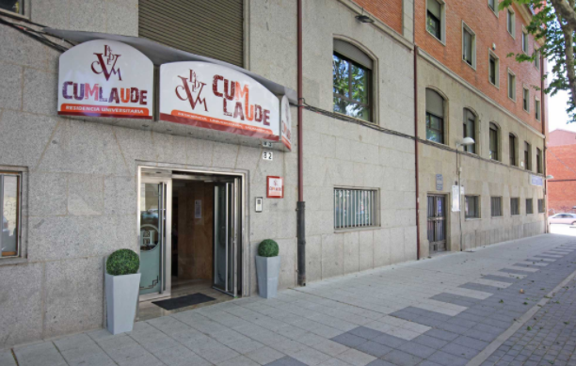
Figura 8: pasó # 6 en el esquema de fraude

7. Los miembros de la conspiración recibieron cheques de gerente de la cantidad total del préstamo y luego cobraron el cheque del gerente en la sucursal del Banco Popular.
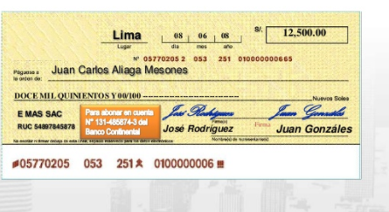
Figura 10: pasó # 7 en el esquema de fraude
8. Después de cobrar los cheques de préstamo, los miembros de la conspiración dividían los fondos del préstamo fraudulento.
Figura 11: pasó # 8 en el esquema de fraude

9. Además de realizar los préstamos falsos, los miembros de la conspiración utilizaron las tarjetas de crédito y líneas de crédito sobre la base de falsas de empleo, ingresos y representaciones de residencia previstas para los préstamos fraudulentos correspondientes.
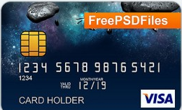
Figura 12: pasó # 9 en el esquema de fraude
10. Con el fin de aumentar el crédito disponible en las tarjetas de crédito, los miembros de la conspiración harían pagos de cuentas bancarias con fondos insuficientes para permitir compras adicionales que hagan mientras que el pago fraudulento estaba siendo procesado por el Banco Popular.
Figura 13: pasó # 10 en el esquema de fraude

11. Los miembros de la conspiración utilizaron las tarjetas de crédito para obtener adelantos en efectivo, para retirar dinero de cajeros automáticos- máquinas ATH ("cajeros automáticos"), y para realizar compras.
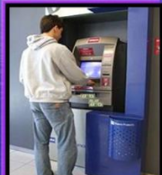
Figura 14: pasó # 11 en el esquema de fraude
12. Los miembros de la conspiración defraudaron al Banco Popular en la cantidad total de noventa y dos mil seis ciento dólares ($ 92.600).
.
Figura 15: pasó # 12 en el esquema de fraude

Esquema del fraude:
La figura número 16 a continuación nos provee un flujograma de cómo funcionaba el esquema del fraude que era llamando al servicio de Telebanco de la institución para solicitar un préstamo con el nombre, fecha de nacimiento y número de seguro social de otro acusado. Durante la llamada, los individuos proveyeron información falsa sobre el lugar de vivienda, trabajo e ingresos. Cuando el préstamo fue aprobado los acusados entregaron documentos falsos al banco como evidencia de la información proporcionada por teléfono. Los acusados cobraron los cheques del préstamo y distribuyeron el dinero en efectivo entre los miembros de la conspiración. Los imputados luego hicieron retiros en efectivo en los cajeros automáticos (ATM).

Figura 16: Flujograma esquema de fraude bancario
4. INFORME DEL CASO

Resumen Ejecutivo
La corte federal del Distrito de Puerto Rico, a través de su fiscal el Sr. Jose Capo Iriarte Assistant United States Attorney Deputy Chief, Financial Fraud & Corruption Unit contrato los servicios de EDP Forenses Services, Inc., para realizar un análisis forense digital a un USB Drive Modelo Cruzer Glide de 16 GB con el código PD UB 15-00612-01, que fue incautado durante el arresto de nueve individuos que fueron acusados por una supuesta conspiración para solicitar préstamos fraudulentamente al Banco Popular de Puerto Rico. La acusación fue por 16 cargos contra Carlos Bauzó Vázquez, alias “Carlitos”; Lesville Matos Bauzó, alias “Billy”; Gloria Bauzó Vázquez, alias “Milagritos”; Enrique Pérez Díaz; Laydy Mar Feliciano Miranda; Héctor Vega Rivera, alias “El Gringo”; José Díaz Caraballo, alias “Timaná”; David González Ferrer y Rafael González Ferrer.
La acusación, contiene cargos por fraude bancario, fraude con dispositivos de acceso y robo de identidad agravado. Los cargos se derivan de un esquema perpetrado por los acusados entre julio de 2014 y abril de 2015 para proporcionar información falsa de empleo, de ingresos y de residencia al Banco Popular con el fin de recibir varios préstamos personales y líneas de crédito. El fraude consistía que uno de los imputados llamó al servicio de Telebanco de la mencionada institución para solicitar un préstamo con el nombre, fecha de nacimiento y número de seguro social de otro de los acusados. Esta organización criminal estaba constituida por familiares. Durante la llamada, el individuo proveyó información falsa sobre el lugar de vivienda, trabajo e ingresos. El valor total del fraude fue de aproximadamente 92,600 dólares.
Como parte de los servicios contratados, se requirió la información de los documentos contenidos en el USB Drive Modelo Cruzer Glide de 16 gb con el código PD UB 15-00612-01, para ser utilizados como base de prueba en el juicio contra los nueves (9) acusados y el líder de la organización criminal el Sr. Carlos Bauzó Vázquez.
A través del análisis forense digital que realizó el perito forense Sr. José Cordero Vélez, empleado de EDP Forenses Services Inc., se encontraron documentos en Microsoft Word conteniendo Cartas de Verificación de Empleo de la compañía Cleanning Services, Talonarios de Pagos de Nomina de la compañía Cleanning Services y Certificación de Residencia con fechas diferentes entre los meses de julio de 2014 y abril de 2015 que coinciden con las fechas de los delitos de fraudes.
Una vez se completaron todas las pruebas forense digital de acuerdo a lo solicitado por la corte de Distrito de Puerto Rico, el dispositivo USB Drive de 16 GB con el código PD UB 15-00612-01, fue entregado al fiscal el Sr. Jose Capo Iriarte Assistant United States Attorney Deputy Chief, Financial Fraud & Corruption Unit.
Objetivo
La corte federal del Distrito de Puerto Rico, a través de su fiscal el Sr. Jose Capo Iriarte Assistant United States Attorney Deputy Chief, Financial Fraud & Corruption Unit contrato los servicios de EDP Forenses Services, Inc., con el objetivo de realizar un análisis forense digital a un USB Drive Modelo Cruzer Glide de 16 gb con el código PD UB 15-00612-01 y recuperar información de documentos que ayuden a encausar la convicción de culpabilidad del acusado Sr. Carlos Bauzó Vázquez en el esquema de fraude bancario y sus ocho (8) complices en el fraude.
Alcance del Trabajo
El día 28 de noviembre de 2016 el fiscal federal el Sr. Jose Capo Iriarte Assistant United States Attorney Deputy Chief, Financial Fraud & Corruption Unit le hace entrega al perito forense Sr. José Cordero Vélez de la compañía EDP Forenses Servicies Inc., un USB Drive Modelo Cruzer Glide de 16 GB con el código PD UB 15-00612-01. El objetivo de la investigación forense digital es el de analizar el mismo, preservar cualquier evidencia y buscar documentos relevantes que sirvan como evidencia culpatoria en el caso USA vs Carlos Bauzó Vázquez. Siguiendo los estándares de la industria forense se comienza el proceso de análisis utilizando la siguiente tecnología:
- Forensic Tool Kit Imagen - es una herramienta que permite extraer una copia de la imagen exacta del equipo digital incautado. Sin alterar el contenido de los datos dentro del equipo, en nuestro caso el de un USB Drive Modelo Cruzer Glide de 16 GB con el código PD UB 15-00612-01.
- Forensic Tool Kit Pro Discover Basic – es una herramienta de presentación de informes de hallazgos forense digital para la evidencia de los procedimientos legales.
Las herramientas Forense Tools Kit (FTK) antes mencionadas son consideradas estándares de excelencia, confiabilidad e integridad dentro de la industria de la investigación forense. Son altamente aceptadas en procesos investigativos conducidos por el FBI y el gobierno de Puerto Rico. Además, son de base en los laboratorios de forense en el programa graduado de maestría del EDP University of P.R. Estaremos usando en esta investigación el esquema utilizado por EDP University of P.R en su programa de Maestría, para presentar los eventos de Descripción del caso, Descripción de los Dispositivos Utilizados, Resumen de hallazgos y cadena de custodia. Esto nos garantiza que el proceso investigativo realizado por la compañía EDP Forenses Servicies, Inc., cumple o excede los requisitos establecidos por el Gobierno Federal y el de Puerto Rico para el procesamiento, preparación y entrega de evidencia a ser utilizada en proceso judicial en la corte de distrito de Puerto Rico.
La compañía EDP Forenses Services, Inc., creará un informe de hallazgos y los notificara por medio escrito al fiscal el Sr. Jose Capo Iriarte Assistant United States Attorney Deputy Chief, Financial Fraud & Corruption Unit para ser evaluados y tomar la acción legal correspondiente con relación al esquema de fraude bancario.
Descripción del caso
1. Numero de caso: C-1-2016-11-28 (C=caso, 1=numero, año, mes, y día de la entrega de “pruebas” por parte de la corte de distrito de Puerto Rico) asignado al número de Evidencia E-PD-UB 15-00612-01.
2. Caso: United States of America V. Carlos Bauzó Vázquez
3. Violación: Titulo 18 U.S.C. Secciones 1349 y 1344 – Fraude Bancario y Sección 1028A (a) (1) -Robo de Identidad.
4. Acusado: Sr. Carlos Bauzó Vázquez
4. Investigador: Sr. José Cordero Vélez.
3. Cliente: Corte Federal de Distrito de Puerto Rico.
4. Representante del Cliente: Sr. Jose Capo Iriarte - Assistant United States Attorney Deputy Chief, Financial Fraud & Corruption Unit

Descripción de los Dispositivos Utilizados
A continuación, se detallan los dispositivos electrónicos utilizados durante el proceso de la investigación forense digital al USB Drive con el código:
1. Laptop Marca HP, Modelo Pavilion Notebook
2. USB Drive Modelo Cruzer Glide de 16 GB con el código E-PD-UB 15-00612-01, entregado al perito forense digital Sr. José Cordero Vélez, empleado de EDP Forenses Servicies, Inc., Inc, por el Sr. Jose Capo Iriarte Assistant United States Attorney Deputy Chief, Financial Fraud & Corruption Unit de donde se extrajeron las imágenes con la herramienta de FTK Imager.
Figura 20: USB Drive Modelo Cruzer Glide de 16 GB con el código E-PD-UB 15-00612-01
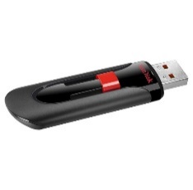

Resumen de Hallazgos
A continuación, detallamos una serie de documentos en formato de .docx (Microsoft Word) relacionados a la investigación del caso que fueron encontrados al analizar el dispositivo USB Drive con el código E-PD-UB 15-00612-01 con la información falsa de los documentos de Nomina, Verificación de Empleo y residencia que luego fueron entregados a la institución financiera como documentación de los préstamos. Los documentos contienen los nombres de las personas a las cuales les robaron su identidad y en los cuales aparece firmando el acusado Sr. Carlos Bauzó Vázquez. Todos los documentos estaban existentes y ninguno aparecía borrado o encriptado por el acusado. Estos documentos son los siguientes:
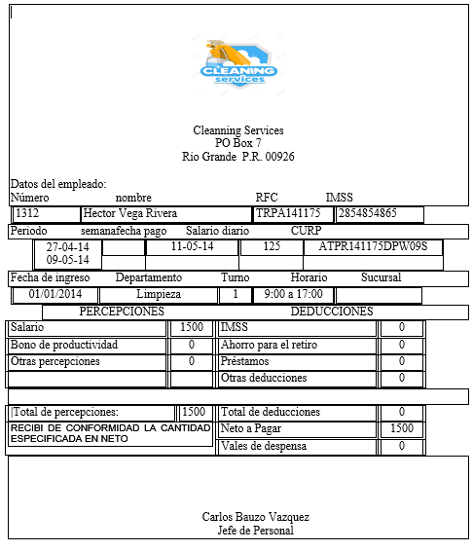
Figura 17: Documentos de Nomina a nombre de Héctor Vega Rivera

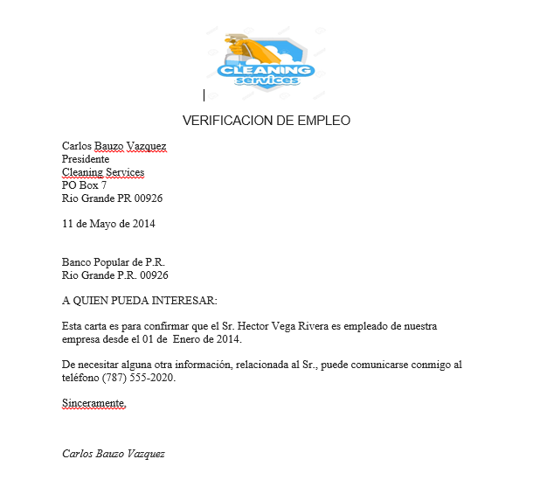
Figura 18: Documentos de Verificación de Empleo a nombre de Héctor Vega Rivera

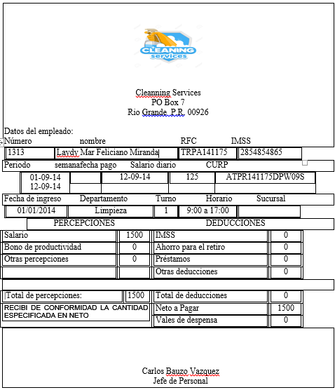
Figura 19: Documentos de Verificación de Empleo a nombre de Laydy Mar Feliciano Miranda

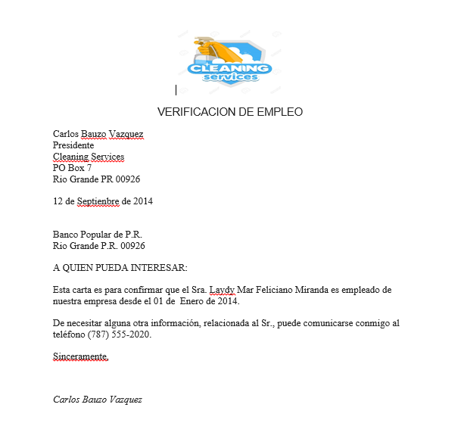
Figura 20: Documentos de Verificación de Empleo a nombre de LaydiMar Rivera Feliciano
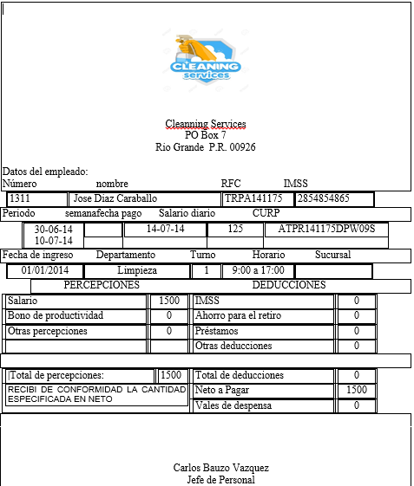
Figura 21: Documentos de Verificación de Empleo a nombre de Jose Díaz Caraballo

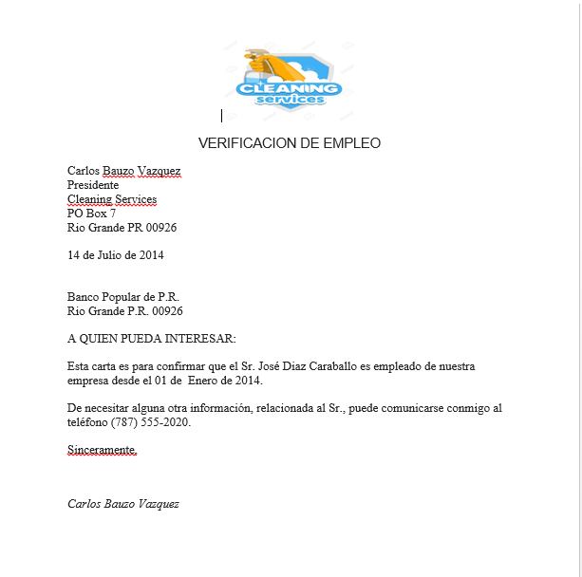
Figura 22: Documentos de Verificación de Empleo a nombre de Jose Díaz Caraballo

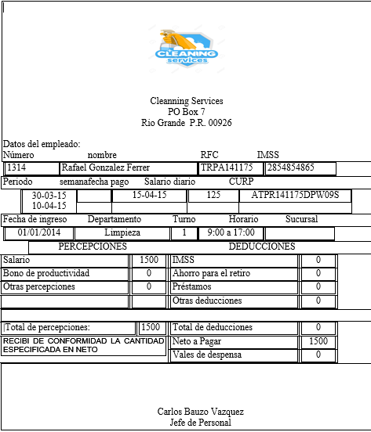
Figura 23: Documentos de Verificación de Empleo a nombre de Rafael González Ferrer

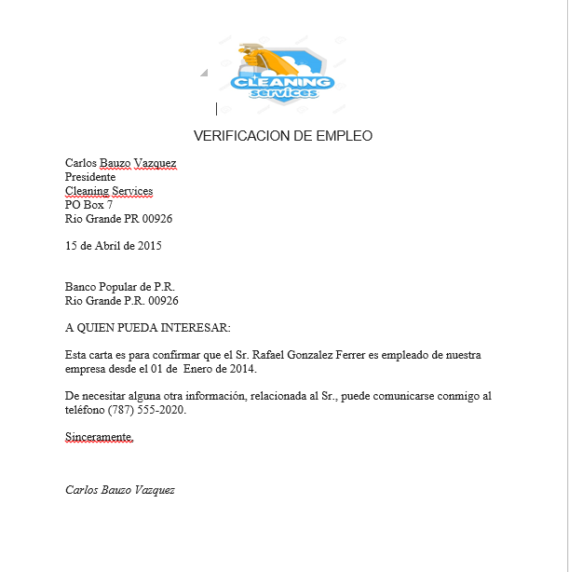
Figura 24: Documentos de Verificación de Empleo a nombre de Rafael González Ferrer
Cadena de Custodia
La compañía EDP Forenses Services, Inc., y sus empleados, está comprometida con cumplir con los protocolos y reglas de evidencia integra requeridos por ley para que cualquier evidencia pueda ser usada ante un tribunal de justicia federal o del gobierno de Puerto Rico. La cadena de custodia se ocupa de evidenciar el proceso de adquisición, análisis y control de toda evidencia y cuidar que la misma no vaya a ser alterada, modificada o contaminada. A continuación, detallamos el proceso de cadena de custodia seguido por la compañía:
Detalles de la cadena de custodia
1. Primer evento:
(1) Descripción del evento: Evidencia recogida en el cuarto de evidencias de la corte federal del distrito de Puerto Rico por el Técnico forense digital Sr. Jose Cordero Vélez de la compañía EDP Forenses Services, Inc., y entregada a la mano por el fiscal Sr. Jose Capo Iriarte - Assistant United States Attorney Deputy Chief, Financial Fraud & Corruption Unit.
(2) Evento verificado por: Sr. Jose Cordero Vélez y por el fiscal Sr. Jose Capo Iriarte
(3) Número de Evidencia: E-PD-UB 15-00612-01
(4) Número de piezas de evidencias: 1
(5) Descripción de la evidencia: dispositivo USB Drive código E-PD-UB 15-00612-01
(6) Fecha de comienzo: lunes, 28 de noviembre de 2016 9:00 a.m.
(7) Fecha de terminación: lunes, 28 de noviembre de 2016 9:00 a.m.
(8) Lugar de origen: Cuarto de evidencias de la corte federal del distrito de Puerto Rico
(9) Destino: Laboratorio Forense EDP Forenses Services, Inc.
(10) Propósito: Análisis forense digital

2. Segundo evento:
(1) Descripción del evento: Creación de número de caso y la asignación al caso de la evidencia.
(2) Evento realizado por: Sr. Jose Cordero Vélez-Técnico forense digital
(3) Número de Evidencia: E-PD-UB 15-00612-01 está asignado al Número de caso: C-1-2016-11-28
(4) Número de piezas de evidencias: 1
(5) Descripción de la evidencia: dispositivo USB Drive código E-PD-UB 15-00612-01
(6) Fecha de comienzo: lunes, 28 de noviembre de 2016 10:00 a.m.
(7) Fecha de terminación: lunes, 28 de noviembre de 2016 10:30 a.m.
(8) Lugar de origen: Laboratorio Forense EDP Forenses Services, Inc.
(9) Destino: Laboratorio Forense EDP Forenses Services, Inc.
(10) Propósito: Análisis forense digital

3. Tercer evento:
(1) Descripción del evento: creación de dos imágenes de la data contenida en dispositivo E-PD-UB 15-00612-01 y guardar los dispositivos en la bóveda.
Imagen Numero 1 – Backup del número de caso: C-1-2016-11-28-1
Imagen Número 2 – Utilizada para el análisis forense digital Número de caso: C-1-2016-11-28-2
(2) Evento realizado por: Sr. Jose Cordero Vélez-Técnico forense digital
(3) Número de Evidencia: E-PD-UB 15-00612-01 está asignado al Número de caso: C-1-2016-11-28
(4) Número de piezas de evidencias: 3
(5) Descripción de la evidencia: dispositivo USB Drive código E-PD-UB 15-00612-01 y dos imágenes de la pieza de evidencia.
(6) Fecha de comienzo: lunes, 28 de noviembre de 2016 10:35 a.m.
(7) Fecha de terminación: lunes, 28 de noviembre de 2016 11:30 a.m.
(8) Lugar de origen: Laboratorio Forense EDP Forenses Services, Inc.
(9) Guardar archivos en bóveda: Imagen Numero 1 -Número de caso: C-1-2016-11-28-1, Imagen Número 2 – Número de caso: C-1-2016-11-28-2 y Número de Evidencia: E-PD-UB 15-00612-01.
(10) Realizado por: Sr. Pedro López Mulero – Supervisor de Bóveda
(11) Destino: Laboratorio Forense EDP Forenses Services, Inc.
(12) Propósito: creación de dos imágenes de la data contenida en dispositivo E-PD-UB 15-00612-01.
4. Cuarto evento:
(1) Descripción del evento: Análisis forense digital a la imagen identificada con el Numero 1 -Número de caso: C-1-2016-11-28-1 utilizando la herramienta de Forensic Tool Kit Pro Discover Basic y preparación del reporte.
(2) Evento realizado por: Sr. Jose Cordero Vélez-Técnico forense digital
(3) Número de Evidencia: Número de caso: C-1-2016-11-28-1
(4) Número de piezas de evidencias: 1
(5) Descripción de la evidencia: Imagen 1 - C-1-2016-11-28-1
(6) Fecha de comienzo: lunes, 28 de noviembre de 2016 1:00 p.m.
(7) Fecha de terminación: lunes, 28 de noviembre de 2016 4:00 p.m.
(8) Lugar de origen: Laboratorio Forense EDP Forenses Services, Inc.
(9) Destino: Laboratorio Forense EDP Forenses Servicies, Inc.

(10) Propósito: Análisis forense digital Imagen 1 - C-1-2016-11-28-1

5. Quinto evento:
(1) Descripción del evento: Entrega del informe de análisis forense y devolución de la evidencia original entregada por el fiscal de la corte de distrito de Puerto Rico.
(2) Evento realizado por: Sr. Jose Cordero Vélez -Técnico forense digital de EDP Forenses Services, Inc., y por el fiscal Sr. Jose Capo Iriarte - Assistant United States Attorney Deputy Chief, Financial Fraud & Corruption Unit.
(3) Número de Evidencia: E-PD-UB 15-00612-01 está asignado al Número de caso: C-1-2016-11-28
(4) Número de piezas de evidencias: 2
(5) Descripción de la evidencia: dispositivo USB Drive código E-PD-UB 15-00612-01 y reporte forense digital de la evidencia encontrada en el dispositivo incautado.
(6) Fecha de comienzo: lunes, 28 de noviembre de 2016 5:00 p.m.
(7) Fecha de terminación: lunes, 28 de noviembre de 2016 6:00 p.m.
8) Lugar de origen: Laboratorio Forense EDP Forenses Services, Inc.
(9) Destino: Cuarto de evidencias de la corte federal del distrito de Puerto Rico
(10) Propósito: Entrega de evidencia y reporte forense digital
Procedimiento de adquisición de evidencia con FTK
EDP Forenses Servicies, Inc., realizo el siguiente procedimiento para el descubrimiento de las pruebas en el número de caso: C-1-2016-11-28-1 y la preservación de los documentos de la evidencia encontrada en el mismo.
1. Procedimiento: Creación del caso
(1) Herramienta: FTK ProDiscover
(2) Fecha comienzo: 28 de noviembre de 2016
(3) Fecha terminación: 28 de noviembre de 2016
(4) Descripción del procedimiento: Se prepara caso C-1-2016-11-28-1 en el programa forense FTK ProDiscover con toda la información relacionada a su identificación.
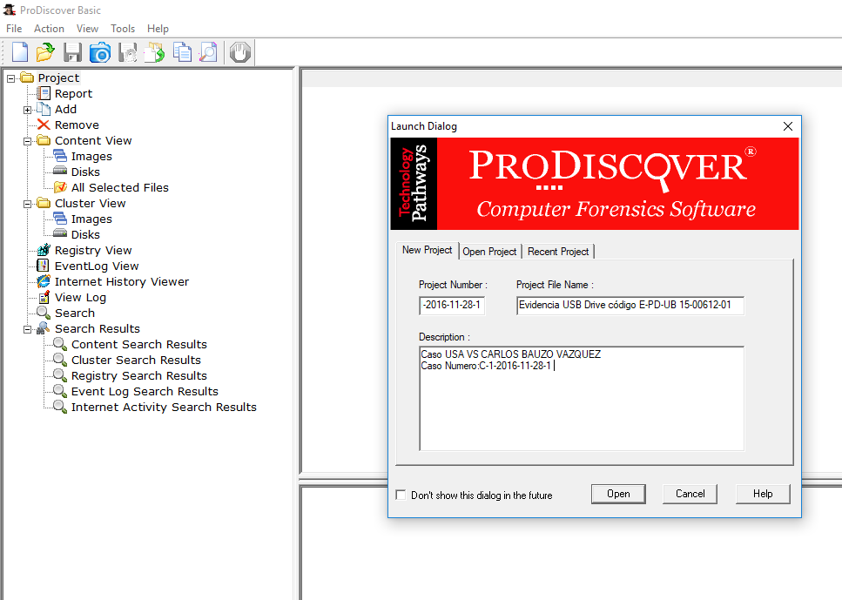
Figura 25: Imagen programa ProDiscover – Creación del caso
2. Procedimiento: Preparación de imagen
(1) Captura de la imagen de la evidencia: dispositivo USB Drive código E-PD-UB 15-00612-01
(2) Herramienta: FTK ProDiscover
(3) Fecha de comienzo: lunes, 28 de noviembre de 2016 10:35 a.m.
(4) Fecha de terminación: lunes, 28 de noviembre de 2016 11:30 a.m.
(5) Descripción: El programa de FTK ProDiscover comienza el proceso de capturar la imagen de la evidencia: dispositivo USB Drive código E-PD-UB 15-00612-01.
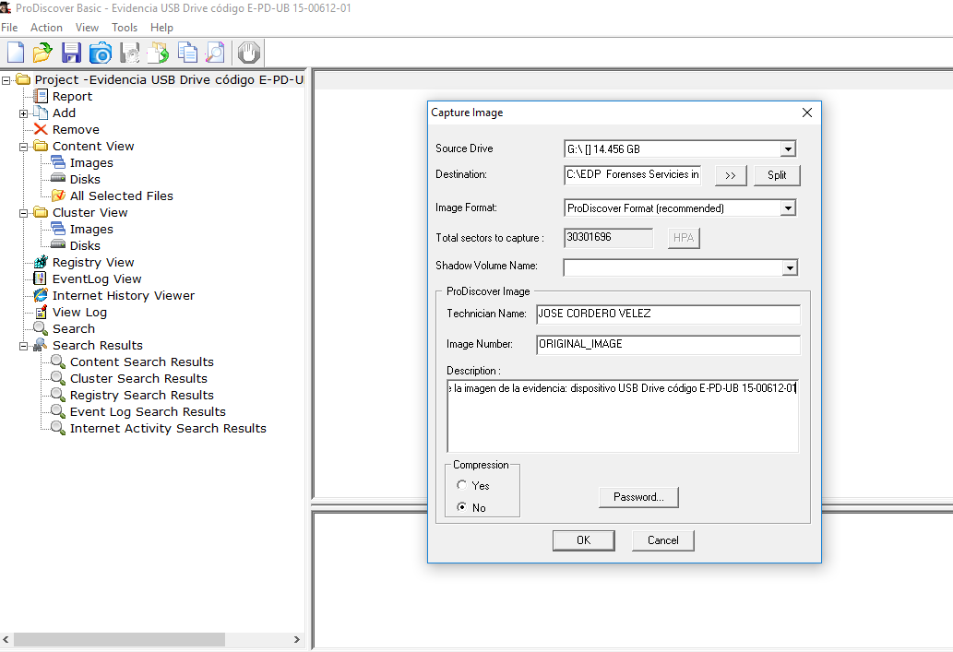
Figura 26: Imagen programa ProDiscover – Creación de la imagen

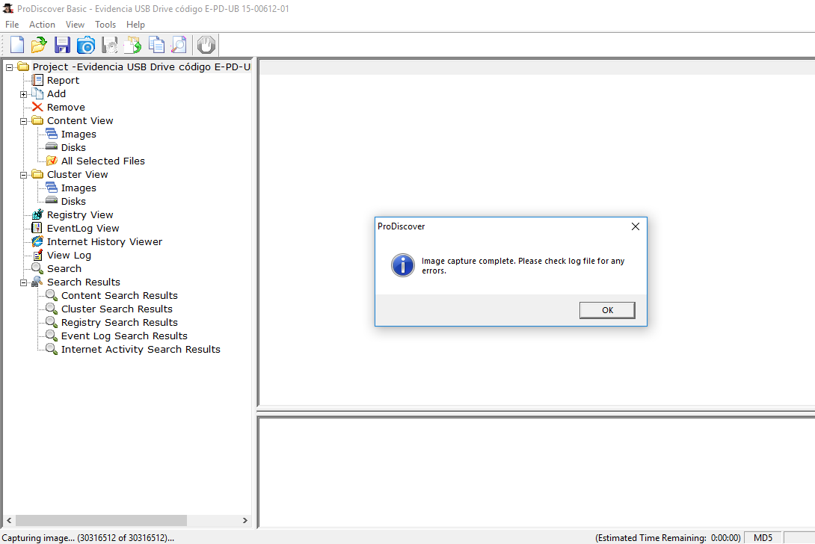
Figura 27: Imagen programa ProDiscover – Evidencia de que la imagen fue capturada
3. Procedimiento: Conversión y análisis de imagen
(1) Conversión de la imagen capturada a formato .dd que permitirá al técnico forense digital realizar el análisis de la búsqueda de evidencia de documentos falsificados.
(2) Herramienta: FTK ProDiscover
(3) Fecha de comienzo: lunes, 28 de noviembre de 2016 1:00 p.m.
(4) Fecha de terminación: lunes, 28 de noviembre de 2016 1:30 p.m.
(5) Descripción: Conversión de la imagen. .EVE a formato .DD.

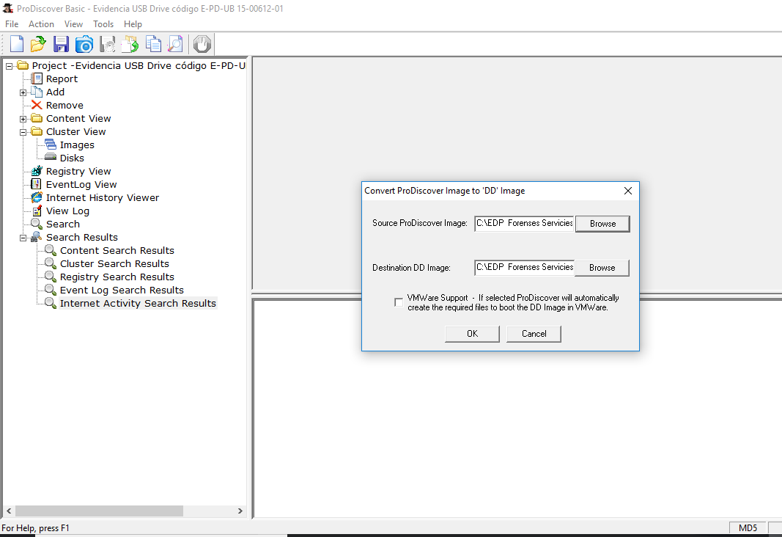
Figura 28: Imagen programa ProDiscover – Preparacion conversión de imagen de .EVE a .DD

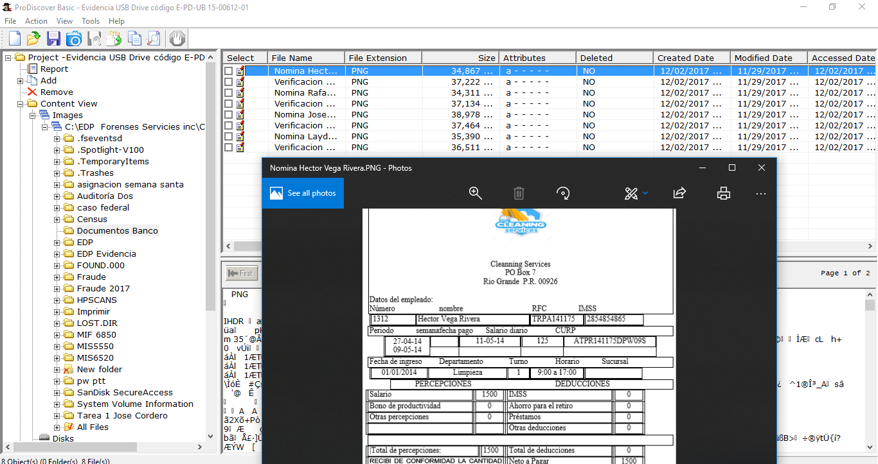
Figura 29: Imagen programa ProDiscover – Conversión de imagen realizada .EVE a .DD

4. Procedimiento: Hash de la imagen creada en el paso anterior
(1) Realizar un Hash de la imagen que demuestre su integridad y que no fue manipulada o contaminada por el técnico forense la evidencia.
(2) Herramienta: FTK Imager
(3) Fecha de comienzo: lunes, 28 de noviembre de 2016 1:30 p.m.
(4) Fecha de terminación: lunes, 28 de noviembre de 2016 2:00 p.m.
(5) Descripción: Hash de la imagen
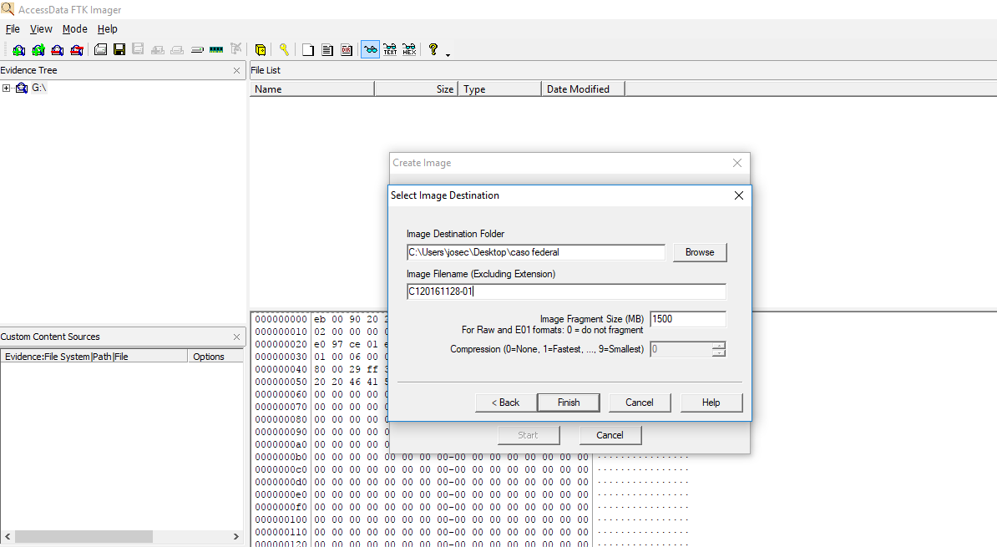
Figura 30: Imagen programa FTK Imager – Selección de la imagen

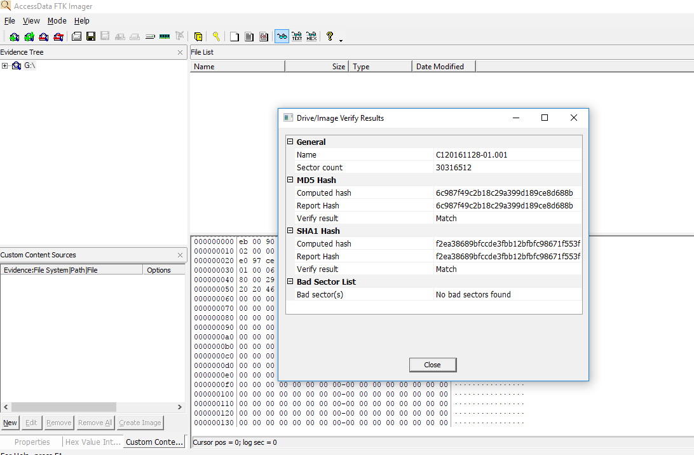
Figura 31: Imagen programa FTK Imager – Selección de la imagen

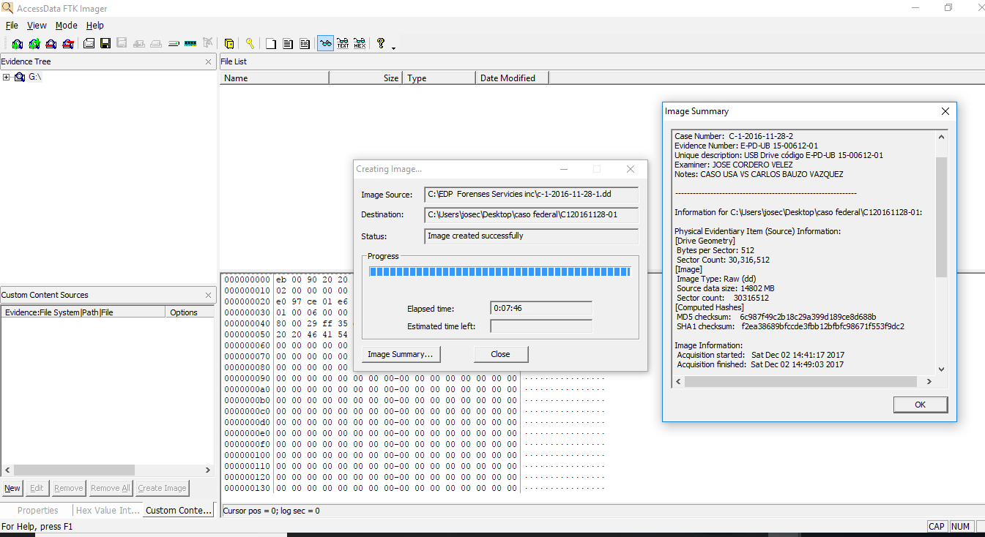
Figura 32: Imagen programa FTK Imager –proceso de integridad del Hashes completado
5. Procedimiento: Análisis forense digital de la imagen
(1) Se procesa la imagen para buscar la evidencia inculpatoria que ayude a la fiscalía en el caso. Se busca archivos que estén borrados, ocultos, encriptados y los existentes.
(2) Herramienta: FTK Imager
(3) Fecha de comienzo: lunes, 28 de noviembre de 2016 2:00 p.m.
(4) Fecha de terminación: lunes, 28 de noviembre de 2016 4:00 p.m.
(5) Descripción: Análisis de la imagen para buscar los archivos en el dispositivo de evidencia USB Drive código E-PD-UB 15-00612-01.
Las siguientes figuras muestran los archivos existentes encontrados en la imagen:
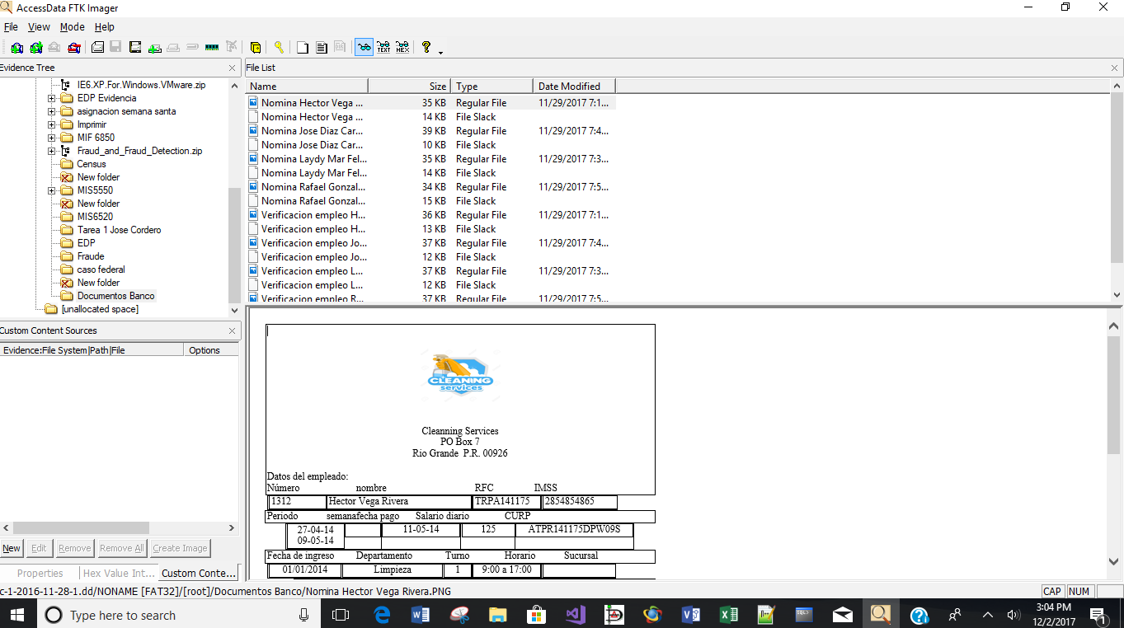
Figura 33: Imagen de archivos Microsoft Word existentes identificados

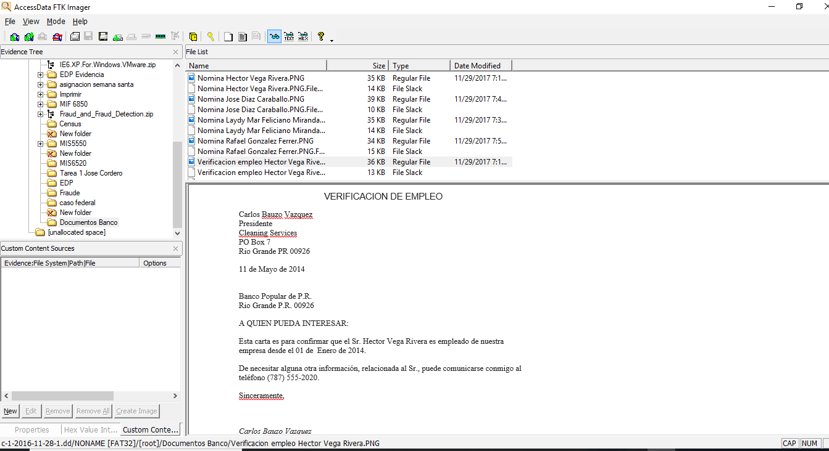
Figura 34: Imagen de archivos Microsoft Word (.docs) existentes identificados

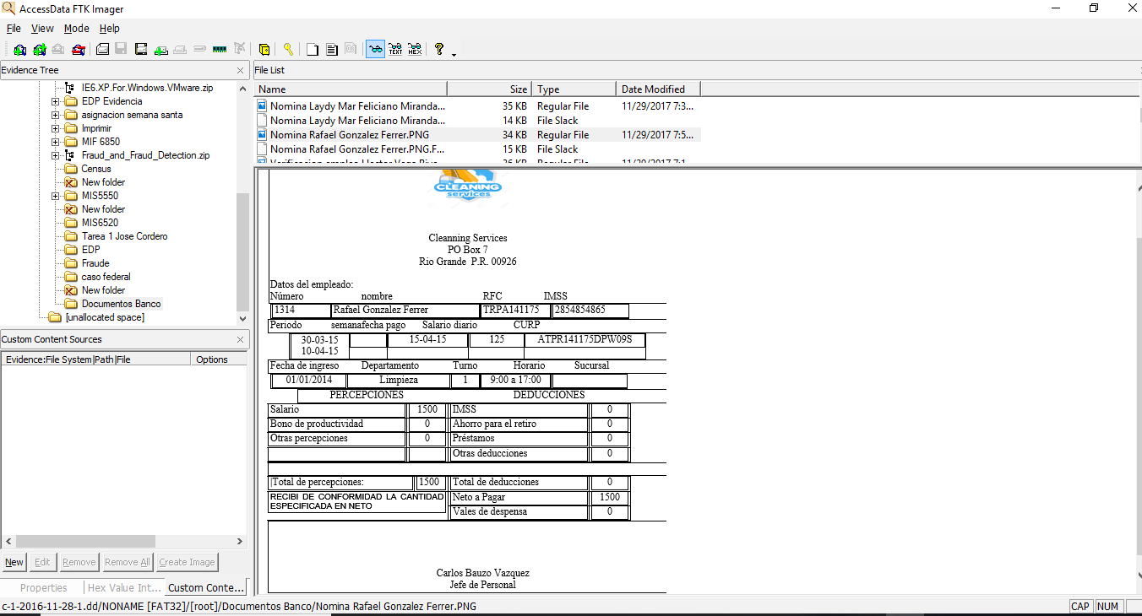
Figura 35: Imagen de archivos Microsoft Word (.docs) existentes identificados

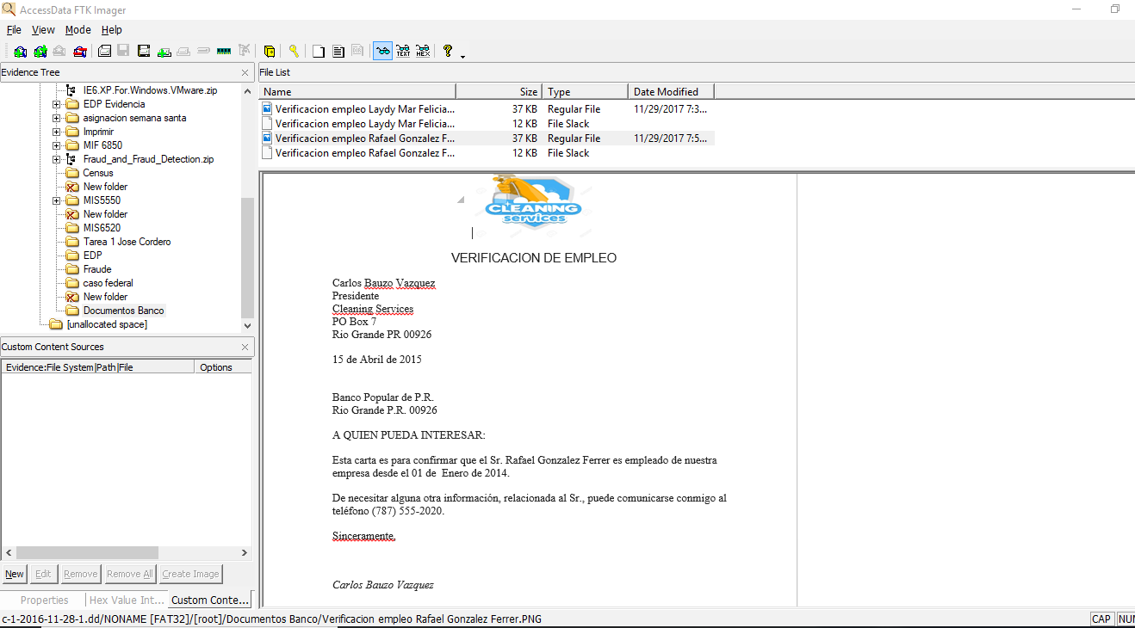
Figura 36: Imagen primer documento Microsoft Word (.docs) existente identificado

Conclusión del reporte
Completado el análisis forense digital al dispositivo de evidencia USB Drive código E-PD-UB 15-00612-01, y como se demostró en las imágenes de las figuras anteriores nos muestran que el acusado preparo los documentos falsificados de Ingresos y Verificación de empleos que les fueron sometidos a la institución financiera. En todos los documentos aparece el nombre del acusado validando los ingresos y verificación de empleos de las personas a las cuales les robaron su identidad y que están directamente relacionados al esquema de fraude bancario.

5. DISCUSIÓN DEL CASO
De acuerdo con la acusación presentada por el Gobierno Federal el 6 de octubre del 2015 contra el Sr. Carlos Bauzó Vázquez, que contiene cargos por fraude bancario, fraude con dispositivos de acceso y robo de identidad agravado por un valor total del fraude fue de aproximadamente 92,600 dólares.
Luego de haber completado el proceso investigativo de los documentos encontrados en el dispositivo de evidencia USB Drive código E-PD-UB 15-00612-01, podemos llegar a la conclusión de que el acusado Sr. Carlos Bauzó Vázquez era la persona que dirigía la organización criminal y la persona que preparaba los documentos falsos de ingresos y verificación de empleo. Las fechas de los documentos falsificados coinciden con las fechas que se cometieron los delitos.
Las imágenes de los documentos encontrados son evidencia clara de que el acusado creo el esquema de fraude bancario en una forma sencilla, aproximadamente desde julio de 2014 hasta abril de 2015, para proporcionar información falsa de empleo, ingresos y residencia al Banco Popular de Puerto Rico para recibir múltiples préstamos personales y líneas de crédito y distribuir el dinero con los otros ochos acusados (8), los cuales son familiares, y poder llevar un estilo de vida.
De acuerdo con Wells (2011) y el esquema de Occupational Fraud and Abuse este caso de fraude lo podemos catalogar dentro de la categoría de Fraudulent Statement NonFinancial (p. 2) porque conllevó la falsificación de documentos financieros falsos por los individuos para sostener la otorgación de los préstamos. Para concluir, la información recopilada de los documentos puede ser utilizada como prueba en la corte de distrito de Puerto Rico.

6. AUDITORIA Y PREVENCION

Introducción

Las instituciones financieras en Puerto Rico están expuestas a recibir esquemas de fraudes de todo tipo en cualquier momento y estos pueden ser fraudes internos como externos, y por tal motivo se tiene que ser proactivo en la prevención de los mismos. Los tres tipos de riesgos (Inherente, Controles y Auditoria), siempre van a estar presente por la naturaleza del negocio. Con tan solo tener acceso al número de Seguro Social, o a un número de cuenta de tarjeta de crédito o de un servicio básico del gobierno, los timadores pueden tener acceso a toda la información financiera de una persona. Con esta información pueden establecer nuevas cuentas, hacer compras y hasta solicitar préstamos bancarios, como fue el caso de U.S. Vs Carlos Bauzo Vázquez. Por tal motivo las instituciones financieras tienen que estar pendientes a algunos de los siguientes indicadores de actividades sospechosas en los clientes y que se vieron reflejadas en el esquema de fraude bancario y robo de identidad investigado en este seminario:
1. Aumentos considerables en los depósitos en efectivo.
2. Dividir transacciones en efectivo de forma estructuradas para no tener que llenar algún formulario que le solicite la institución.
3. La persona está depositando efectivo en varias cuentas bancarias en la institución.
4. Pagos en exceso a las tarjetas de crédito.
5. Transacciones que no guardan una relación con el perfil del cliente.
6. Estados financieros que no guardan una relación con el perfil del cliente.
7. Documentos entregados a la institución solicitando un producto donde la firma del cliente no concuerda.
8. Cliente no provee la evidencia que se le solicita para su identificación o verificación de la información solicitada.
9. Cambios en el perfil de vida del cliente en muy poco tiempo.

Resumen de hallazgos:
Adjunto detallamos los dos (2) hallazgos encontrados en este esquema de fraude bancario y robo de identidad:
1- Condición: La evidencia colectada demostró que el personal de la institución financiera no fue proactivo en identificar y validar al cliente cuando entrego los documentos en la sucursal bancaria.
Criterio: El empleado de la institución financiera debió haber obtenido la evidencia de la identidad del cliente a través de la licencia de conducir o pasaporte.
Causa: La condición se debió a una falla en los controles establecidos donde el empleado que toma los documentos entregados por un cliente que está solicitando un producto o servicio en la institución financiera se le requiere determinar la verdadera identidad del mismo. De no poder obtenerlo, no debe aceptar los documentos que luego serán transferidos al departamento de telemercadeo.
Efecto: El esquema de fraude fue por $92,600.00 dólares.
2- Condición: La evidencia colectada demostró que el personal de la institución financiera no fue proactivo en validar los documentos financieros entregados validando los ingresos, nómina y residencia.
Criterio: El empleado de la institución financiera debió haber validado la naturaleza de la compañía para la cual trabajaba la persona y si era confiable la información financiera de los talonarios de nómina presentados por el cliente.
Causa: La condición se debió a una falla en los controles establecidos donde el empleado que analiza el préstamo tiene que indagar sobre la veracidad de los ingresos y del trabajo de la persona que solicita un producto o servicio.
Efecto: El esquema de fraude fue por $92,600.00 dólares, se aprobaron varios préstamos personales y líneas de créditos.
Este esquema de fraude bancario y robo de identidad fue descubierto por los controles internos del departamento de auditoria anual de la institución financiera al realizar un análisis de préstamos por índices de riesgo.
Opinión de auditoria:
La mejor herramienta para evitar el fraude es la prevención. Las instituciones financieras tienen que educar a los empleados en los siguientes tres puntos de prevención:
1. Aprender a conocer a su Cliente - Obtener la evidencia de la identidad del cliente que efectúa la transacción y si esta guarda relación con su perfil de vida. Debemos preguntarnos al atender un cliente: ¿Es razonable la transacción que está queriendo realizar el cliente en la institución?
2. Educar a los empleados en la prevención de la corrupción y en el de hacer de la vista larga ante transacciones de clientes que son sospechosas. El empleado debe de evitar lo siguiente:
(1) Conflicto de interés personal en una transacción.
(2) Sobornos
(3) Regalías ilegales
(4) Soborno y ventas de influencias
3. Desarrollar un programa de auditorías interno cada seis (6) meses en la institución que incluya análisis anuales donde se utilicen las herramientas CATTS. Debemos analizar los préstamos otorgados a los clientes por índices de riesgo donde podamos ver el ingreso anual contra las cuentas bancarias del cliente, y si guardan una relación con su perfil de vida. El esquema de fraude bancario y robo de identidad de este seminario se descubrió a través de este análisis que realiza la institución financiera una vez al año.
En Puerto Rico la ley de secretividad bancaria (BSA) que fue promulgada por el Congreso en 1970 para combatir el lavado de dinero y otros crímenes financieros en las instituciones financieras requiere que se creen registros y presenten informes de ciertas transacciones financieras en las instituciones que son sospechosas. Estos informes son presentados a la Red Contra los Delitos Financieros (Fincen) del Departamento del Tesoro de los Estados Unidos. Fincen recolecta y analiza la información para apoyar los esfuerzos de investigación de las agencias de la ley y el orden y para proporcionar a las personas que elaboran las políticas de los Estados Unidos análisis estratégicos de desarrollos, tendencias y patrones de lavado de dinero a nivel doméstico e internacional. En el caso de US vs Carlos Bauzo Vázquez utilizaban un esquema estructurado para evitar completar información financiera y retiraban el dinero también de forma estructurada en la red de cajeros ATH.

7: CONCLUSIÓN
En este trabajo investigativo de fraude bancario y robo de identidad podemos ver que surgen varias interrogante: ¿Cuán efectivo es el proceso de identificación del cliente que está solicitando un servicio o producto?, ¿Qué nuevos métodos de tecnología CATTS se deben usar para poder detectar documentos falsos en las instituciones financieras?, ¿Cómo se evalúa la otorgación del crédito al cliente? , ¿Cuan efectivos son los controles internos de seguridad? ¿Están los empleados debidamente entrenados y en conocimiento de las leyes que regulan la banca financiera?
Siendo esta institución financiera la más grande en Puerto Rico, con una tecnología de primer orden en todos los niveles de la organización, incluyendo departamento de Auditoria y de Cumplimiento regulatorio, fue afectada por un fraude bancario y robo de identidad muy sencillo de efectuar, pero difícil de detectar porque los implicados eran familiares y usaban los documentos de los otros acusados donde luego se distribuían él dinero del producto del fraude.
En este seminario investigativo he aprendido que ninguna organización es infalible a un fraude y que los programas proactivos diseñados por la gerencia pueden reducir la incidencia, pero no pueden eliminar el riesgo inherente en la operación financiera. Los factores que más motivan y propician la incidencia de fraude son el mal funcionamiento de los controles internos y las confabulaciones de los Empleados. Las dos medidas de control más utilizadas por las distintas entidades financieras para prevenir el fraude son la buena utilización de Políticas y Procedimientos gerenciales y la de estructura de Controles Internos. La estructura de controles internos y las auditorías Internas son consideradas en mi opinión como las de mejores medidas de control para detectar fraudes.

8. REFERENCIAS
Asociación de bancos de Puerto Rico Robo de identidad. (2017) (s.f.) Recuperado de
http://www.abpr.com/archivos/Evite-el-Robo-de-Identidad.pdf
Cobian, M. (2015, octubre, 6) Radican cargos federales por fraude bancario. El Nuevo Día. Recuperado de: http://www.elnuevodia.com/noticias/tribunales/nota/ radicancargosfederalesporfraudebancario-2108525/
Coderre, D. (2009) Computer-Aided Fraud Prevention & Detection: a step-by-step guide.
John Wiley & Sons. Inc. Hoboken, New Jersey.
Cornell University (2017) Legal Information Institute. Recuperado de:
https://www.law.cornell.edu/uscode/text/18/2510
Colegio de Contadores Públicos de Puerto Rico (2006) (s.f.). Estudio sobre el fraude en Puerto
Rico. Recuperado de http://www.colegiocpa.com/download.php?id=254
Colegio de Contadores Públicos de P.R. (2016) El fraude financiero su impacto y la actividad forense. Recuperado de http://www.colegiocpa.com/index.php?node=5434
Colon, J. (2017) Acusan a oficial bancaria por esquema de fraude. El Nuevo Día. Recuperado de https://www.elnuevodia.com/noticias/tribunales/nota/acusanaoficialbancariapor
esquemadefraude-2283064/
Departamento del DACO (2017) El robo de identidad de, ¿De qué se trata?
Recuperado de: http://www2.pr.gov/agencias/safekids/folletos/robo%20identidad.pdf
Departamento del Tesoro de los Estados Unidos (2007) FinCen. Recuperado de
https://www.fincen.gov/sites/default/files/sharea/bsa_spa_bank_reference.pdf
Federal Bureau of Investigation (FBI, 2016) Cyber Crime. Recuperado de
https://www.fbi.gov/investigate/cyber
Federal Bureau of Investigation (FBI, 2010) Llamado a combatir el fraude. Primera hora. Recuperado de: http://www.primerahora.com/noticias/puertorico/ nota/llamadoacombatirelfraude-437079/
Federal Trade Commission (2017) Protegiendo a los consumidores. Recuperado de
https://www.ftc.gov/es
Flores, D. (2016) Seminario el fraude financiero su impacto y la actividad forense. Recuperado
http://www.colegiocpa.com/index.php?node=5434
Gutierrez, M. (2015) El auditor interno y su responsabilidad hacia el fraude. Recuperado de https://360bestpracticesmethodology.wordpress.com/2015/12/12/el-auditor-interno-y-su- responsabilidad-hacia-el-fraude/
Llamado a combatir el fraude (2010, octubre, 22). Primera Hora. Recuperado de: http://www.primerahora.com/noticias/puertorico/nota/llamadoacombatirelfraude-437079/
Ondina, A. (CPA, 2006) Estudio sobre el Fraude Ocupacional en Puerto Rico. Recuperado de
http://www.colegiocpa.com/download.php?id=560
Puerto Rico potencialmente involucrado en suceso de robo informático (2017, septiembre, 13). El Nuevo Dia.com. Recuperado de https://www.elnuevodia.com/noticias /seguridad/ nota/puertoricopotencialmenteinvolucradoensucesoderoboinformatico-2357550/
Rivera, D. (2015, febrero, 17) Sentencian a hombre a sobre tres años de cárcel por fraude bancario. El Nuevo Día. Recuperado de https://www.elnuevodia.com/noticias/seguridad /nota/sentencian hombreasobretresanosdecarcelporfraudebancario-2008922/
Rodriguez, D. (2017, mayo, 10) Alertan de fraude mediante portal que emula al de un banco local. El Nuevo Día. Recuperado de http://www.periodicolaperla.com/alertan-de-fraude- mediante-portal-que-emula-al-de-un-banco-local/
Sukhova, E. (2014) Cameron School of Business. The Role of Non-Financial Information in
Detecting Financial Statement Fraud. Recuperado de https://blogs.stthom.edu/cameron /the-role-of-non-financial-information-in-detecting-financial-statement-fraud/
Spann, D. (2013) Fraud Analytics – Strategies and Methods for detection.
John Wiley & Sons Inc., New Jersey E.U.
USA Vs Carlos Bauzó Vázquez. Indictment document. (Corte de Distrito de Puerto Rico, 2015).
USA Vs Carlos Bauzó Vázquez. Judgement in a criminal case. (Corte de Distrito de Puerto Rico , 2015).
USA Vs Carlos Bauzó Vázquez. Memorandum in Support of Carlos Bauzó-Vázquez’s Position on Sentencing. (Corte de Distrito de Puerto Rico, 2017).

Wells, J. (2011) Principles of Fraud Examination, Third Edition. John Wiley & Sons Inc., New Jersey, E.U.

